KẾ HOẠCH BÀI DẠY TUẦN 22
(Từ ngày 29/1/2024 đến ngày 2/2/2024)

Thứ/ Ngày | Môn | Tiết | Tên bài dạy
Hai  29/01/2024 | CC+HĐTN  Toán  Đạo đức | 64  111  22 | Chung tay bảo vệ cảnh đẹp quê em.  Làm tròn số đến hàng chục, hàng trăm  Bài 7: Em khám phá bản thân
Ba  30/01/2024 | Toán  Tiếng Việt  Tiếng Việt  Mĩ thuật  GDTC | 112  155  156  22  43 | Làm tròn số đến hàng nghìn, hàng chục nghìn  Bài đọc 3: Làng em  LT về từ có nghĩa trái ngược nhau  Bạn rô-bốt của em TT  Ôn tại chỗ tung bóng bằng một tay và bắt bóng bằng hai tay.
Tư  31/01/2024 | Toán  Tiếng Việt  Tiếng Việt  TN&XH  HĐTN | 113  157  158  43  65 | Làm tròn số đến hàng nghìn, hàng chục nghìn tt  Bài viết 3:( Nhớ -viết) Sông quê…  Nghe-kể: Kho báu  Ôn tập chủ đề Thực vật và động vật  Cảnh đẹp quê hương. GDĐP: Chủ đề 4: Vẻ đẹp của Tháp Nhạn .Chủ đề 6: Hải sản đầm Cù Mông
Năm  1/02/2024 | Toán  Tiếng Việt  Tiếng Việt  Công nghệ  GDTC | 114  159  160  22  44 | Luyện tập chung  Bài đọc 4: Phép mầu trên sa mạc.  Câu hỏi Bằng gì? MRVT về nông thôn.  Bài 6: An toàn với môi trường công nghệ trong gia đình  Ôn tại chỗ tung bóng cao một tay và bắt bóng bằng hai tay.
Sáu  2/02/2024 | Toán  Tiếng Việt  TN-XH  HĐTN  RLĐV | 155  161  44  66 | Luyện tập chung tt  Góc sáng tạo: Viết thư gửi người thân.  Ôn tập chủ đề Thực vật và động vật (tiếp theo)  Bảo vệ cảnh đẹp quê hương. GDĐP: Chủ đề 4: Vẻ đẹp của Tháp Nhạn  Biết một số biển báo giao thông dành cho người đi bộ

TUẦN 22
MÔN HOẠT ĐỘNG TRẢI NGHIỆM
Tiết 64
CHỦ ĐỀ: EM YÊU QUÊ HƯƠNG
Sinh hoạt theo chủ đề: CHUNG TAY BẢO VỆ CẢNH ĐẸP QUÊ EM
Thời gian thực hiện: ngày 29 tháng 1 năm 2024
I. Yêu cầu cần đạt:
- HS có ý thức và thái độ tích cực, tự giác thực hiện những việc làm bảo vệ cảnh đẹp thiên nhiên quê hương
- HS chia sẻ được một số việc làm phù hợp để bảo vệ cảnh quan thiên nhiên.
II. ĐỒ DÙNG
1. Giáo viên:
- Loa, míc, máy tính có kết nối mạng Internet, video hài...
- Văn nghệ: tiết mục với nội dung hát, múa vể vẻ đẹp ở quê hương.
2. Học sinh: Văn nghệ

III. CÁC HOẠT ĐỘNG DẠY HỌC CHỦ YẾU
TG | Hoạt động của giáo viên | Hoạt động của học sinh
3p  7p  20p  5p | - Khởi động:  * Mục tiêu:  + Tạo không khí vui vẻ, phấn khởi trước giờ học.  * Cách tiến hành:  - GV cho HS ổn định tổ chức, nhắc nhở HS chỉnh đốn hàng ngũ, trang phục để thực hiện nghi lễ chào cờ.  - GV Nhận xét, tuyên dương  1. Chào cờ (15 - 17’)  - HS tập trung trên sân cùng HS toàn trường.  - Thực hiện nghi lễ chào cờ.  - GV trực ban tuần lên nhận xét thi đua.  - Đại diện BGH nhận xét bổ sung và triển khai các công việc tuần mới.  2. Sinh hoạt dưới cờ: Vẻ đẹp cảnh quan thiên nhiên (15 - 16’)  * Khởi động:  - GV yêu cầu HS khởi động hát  - GV dẫn dắt vào hoạt động.  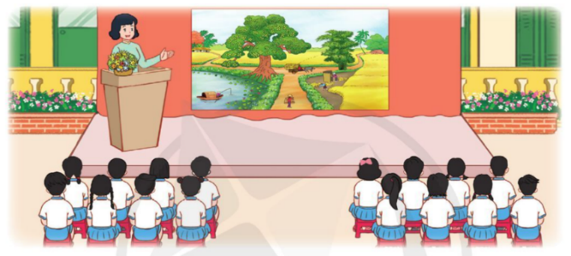  * Gv tổ chức cho một nhóm HS trình diễn tiểu phẩm về chủ đề: chung tay bảo vệ cảnh đẹp quê hương em.  - Nội dung tiểu phẩm: Một nhóm học sinh đi thăm quan một cảnh đẹp quê hương. Trong khi các bạn đang chăm chú lắng nghe người hướng dẫn giới thiệu thì Lan nhìn thấy một số bạn đang lấy bút vẽ lên tường, không để ý đến mọi người. Lan liền tiến đến và khuyên bảo các bạn không được làm như vây.  - Gv mời một số HS chia sẻ cảm nghĩ của mình sau khi xem tiểu phẩm. Trên cơ sở đó, HS xác định được vai trò, trách nhiệm của mình trong việc bảo vệ cảnh đẹp thiên nhiên quê hương.  + Em có nhận xét gì về việc làm của các bạn trong tiểu phẩm?  + Nếu là Lan trong tiểu phẩm em sẽ hành động như thế nào?  - GV nhận xét, bổ sung  + Theo em, tại sao chúng ta cần phải bảo vệ cảnh quan thiên nhiên?  + Em đã làm gì để bảo vệ cảnh quan thiên nhiên của quê hương mình chưa?  - Qua bài học hôm nay, em đã biết thêm điều gì?  - GV chốt nội dung bài học.  3. Tổng kết, dặn dò  - GV nhận xét, đánh giá tiết học, khen ngợi, biểu dương HS.  - GV dặn dò HS chuẩn bị nội dung HĐGD theo chủ đề | - HS thực hiện  - HS chào cờ.  - HS lắng nghe.  - Hs trình diễn tiểu phẩm  - HS chia sẻ.  - Các bạn vẽ bậy lên tường là sai, việc làm đó sẽ làm phá hoại cảnh quan tự nhiên.  - Khuyên các bạn không được làm như vậy. Và giải thích cho các bạn hậu quả của việc làm đó sẽ dẫn đến phá hoại cảnh quan...  - Hs trả lời  - Hs trả lời...  - HS chia sẻ thông tin học được trong bài học hôm nay.  - HS lắng nghe  - HS lắng nghe
IV. ĐIỀU CHỈNH SAU BÀI DẠY
....................................................................................................................................................
....................................................................................................................................................
....................................................................................................................................................

TUẦN 22
MÔN TOÁN:
Tiết 106 Bài 69: LÀM TRÒN SỐ ĐẾN HÀNG CHỤC, HÀNG TRĂM
Trang 28
Thời gian thực hiện: ngày 29 tháng 1 năm 2024
I. YÊU CẦU CẦN ĐẠT:
1. Năng lực đặc thù:
- Hiểu được cách làm tròn số đến hàng chục, hàng trăm. Làm tròn được các số đến hàng chục, hàng trăm.
- Vận dụng được cách làm tròn số trong một số trường hợp đơn giản.
- Phát triền các năng lực toán học.
2. Năng lực chung.
- Năng lực tự chủ, tự học: Chủ động học tập, tìm hiểu nội dung bài học. Biết lắng nghe và trả lời nội dung trong bài học.
- Năng lực giải quyết vấn đề và sáng tạo: sử dụng phương tiện, mô hình toán học năng lực gia tiếp toán học.
- Năng lực giao tiếp và hợp tác: Thực hiện tốt nhiệm vụ trong hoạt động nhóm.
3. Phẩm chất.
- Phẩm chất nhân ái: Có ý thức giúp đỡ lẫn nhau trong hoạt động nhóm để hoàn thành nhiệm vụ.
- Phẩm chất chăm chỉ: Chăm chỉ suy nghĩ, trả lời câu hỏi; làm tốt các bài tập.
- Phẩm chất trách nhiệm: Giữ trật tự, biết lắng nghe, học tập nghiêm túc.
II. ĐỒ DÙNG DẠY HỌC
- Kế hoạch bài dạy, bài giảng Power point.
- SGK và các thiết bị, học liệu phụ vụ cho tiết dạy.

III. HOẠT ĐỘNG DẠY HỌC
Thời gian | Hoạt động của giáo viên | Hoạt động của học sinh
5 phút | 1. Khởi động:  - Mục tiêu: + Tạo không khí vui vẻ, khấn khởi trước giờ học.  + Kiểm tra kiến thức đã học của học sinh ở bài trước.  - Cách tiến hành:
 | - GV tổ chức cho cả lớp chơi trò chơi “ Con thỏ”  - GV cho cả lớp chơi trò chơi nối tiếp nêu các số tròn chục, tròn trăm theo thứ tự từ bé đến lớn. Bắt đầu cô nêu mẫu số 10  - GV Nhận xét, tuyên dương.  - Giáo viên dẫn dắt nêu tên bài học | - HS tham gia chơi  + Nhiều học sinh nối tiếp nêu các số tròn chục: 20,30,40,50,60,70,80,90  + Các số tròn trăm : 100, 200, 300, 400, 500, 600, 700, 800, 900.  - Học sinh nhắc tên bài học
10 phút | 2. Hoạt động hình thành kiến thức:  - Mục tiêu:  - Hiểu được cách làm tròn số đến hàng chục, hàng trăm. Làm tròn được các số đến hàng chục, hàng trăm.
 | Hình thành kiến thức:  1.Làm tròn đến hàng chục: ( Hoạt động chung cả lớp)  (Hình bình sỏi)  - Cho học sinh quan sát hình SGK và đọc thông tin.  - Bình A có khoảng 300 viên sỏi.  Bình B có khoảng 80 viên sỏi.  - Bình C có khoảng 200 viên sỏi.  - Tại sao câu trả lời của các bạn lại là thế nhỉ ?  - Mời học sinh tìm câu trả lời giúp bạn voi.  - Giáo viên nhận xét, tuyên dương  Ví dụ 1: Làm tròn các số 62, 67 đến hàng chục. ( Làm việc chung cả lớp)  (Hình tia số)  - GV mời học sinh đọc ví dụ 1.  - Giáo viên hướng dân học sinh viết các số từ 60 - 70 ra nháp.  Làm tròn các số 62 đến hàng chục.  - Yêu cầu học sinh khoanh vào số 62.  - Giáo viên hỏi:  + Trước số 62 có số tròn chục nào gần nhất ?  + Sau số 62 có số tròn chục nào gần nhất ?  + Trong hai số tròn chục 60 và 70, số 62 ở gần số nào hơn ?  -Giáo viên mời học sinh khác nhận xét.  - Giáo viên nhận xé, tuyên dương  - Giáo viên hướng dẫn học sinh quan sát tia số trong SGK  - Hỏi học sinh: số 62 gần với số tròn chục 60 hơn hay là 70 ?  - Giáo viên giới thiệu: Khi làm tròn số 62 đến hàng chục, ta thấy số 62 gần với số 60 hơn số 70. Vậy khi ta làm tròn số 62 đến hàng chục, ta được số 60 ( gọi là làm tròn lùi.)  - Làm tròn số 67 đến hàng chục.  - Hỏi học sinh: số 67 gần với số tròn chục 60 hơn hay là 70 ?  - Giáo viên giới thiệu: Khi làm tròn số 67 đến hàng chục, ta thấy số 67 gần với số 70 hơn số 60 ta làm tròn số 67 đến hàng chục, ta được số 70 ( gọi là làm tròn tiến)  Giáo viên hỏi: Qua hai cách làm tròn số 62 và 67 đến hàng chục ta có quy ước làm tròn như thế nào ?  - Yêu cầu học sinh thảo luận hóm đôi trả lời  - Mời đại diện nhóm trình bày  - Giáo viên nhận xét, tuyên dương, kết luận: Khi làm tròn các số đến hàng chục ta quy ước số làm tròn gần với số tròn chục nào hơn thì ta được số đó.  Ví dụ 2: Làm tròn số 45 đến hàng chục ( Hoạt động chung cả lớp)  (Hình tia số)  - Giáo viên mời học sinh quan sát và nêu vấn đề: Số 45 cách đều hai số tròn chục 40 và 50 vậy quy ước làm tròn tiến được 40 hay làm tròn lùi được 50 ?  - GV mời học sinh khác nhận xét  - Giáo viên nhận xét, tuyên dương, kết luận: 45 cách dều hai số tròn chục 40 và 50. Khi làm trón số 45 đến hàng chục ta làm tròn tiến được 50.  - Ứng dụng quy ước GV vừa nêu yêu cầu học sinh  + Làm tròn số 35 được 40  + Làm tròn số 65 được 70  + Làm tròn số 25 được 30  + Làm tròn số 5 được 10  - Giáo viên nhận xét tuyên dương  Ví dụ 3: Làm tròn số 234, 279 đến hàng trăm ( Hoạt động nhóm 4 )  (Hình tia số)  - Hướng dẫn học sinh quan sát tia số, giáo viên nêu yêu cầu  + Làm tròn các số 234 đến hàng trăm được...  + Làm tròn các số 279 đến hàng trăm dược...  - Giáo viên nhận xét, tuyên dương và kết luận:  * Ta thấy số 234 gần với số 200 hơn 300  Vậy khi làm tròn số 234 đến hàng trăm ta được số 200.  * Ta thấy số 279 gần với số 300 hơn 200  Vậy khi làm tròn số 279 đến hàng trăm ta được số 300.  Ví dụ 4: Làm tròn số 450 đến hàng trăm ( Hoạt động chung cả lớp )  - Giáo viên nêu yêu cầu :  Làm tròn các số 450 đến hàng trăm được...  - Hướng dẫn học sinh quan sát tia số và trả lời  - Giáo viên nhận xét, tuyên dương, kết luận.  Ta nhận thấy số 450 cách đều 2 số tròn trăm 400 và 500. Vậy quy ước làm tròn số 450 đến hàng trăm được 500 ( làm tròn tiến) | - Học sinh thực hiện  - Học sinh trả lời  - Học sinh trả lời: Vì bạn nam và bạn nữ không đếm mà chỉ đoán tương đối chính xác số viên sỏi trong mỗi bình nên câu trả lời dùng từ “ có khoảng”.  - Một học sinh đọc ví dụ 1.  - Học sinh viết số và đọc các số đó  : 60, 61, 62, 63, 64, 65, 66, 67, 68, 69, 70.  - Học sinh khoanh vào số 62.  - Học sinh trả lời:  + Là số 60  + Là số 70  - HS trả lời:  62 ở gần số tròn chục 60 hơn  - Học sinh khác nhận xét,  - Học sinh quan sát tia số và trả lời  + Số 60.  - Học sinh trả lời:  + Số 70.  - Học sinh Lắng nghe  - Học sinh lắng nghe  - Học sinh trả lời.  - Học sinh nhận xét.  - Học sinh lắng nghe  - Học sinh suy nghĩ, nêu câu trả lời:  Nhiều ý kiến khác nhau: 40, 50  - Học sinh khác nhận xét.  - Cả lớp lắng nghe.  - Học sinh lần lượt nêu kết quả  + Làm tròn số 35 được 40  + Làm tròn số 65 được 70  + Làm tròn số 25 được 30  + Làm tròn số 5 được 10  - Học sinh nhận xét  - Các nhóm thảo luận  - Đại diện nhóm trình bày  Làm tròn các số 234 đến hàng trăm được 200  Làm tròn các số 279 đến hàng trăm được 300  - Các nhóm khác nhận xét  - Học sinh suy nghĩ trả lời  Làm tròn các số 450 đến hàng trăm được 500  - Nhều học sinh khác nhận xét
15 phút | 3. Hoạt động luyện tập  - Mục tiêu:  - Vận dụng được kiến thức đã học vào hoàn thành các bài tập, giải quyết một số tình huống gắn với thực tế.  - Phát triển năng lực lập luận, tư duy toán học và năng lực giao tiếp toán học.  - Cách tiến hành:
 | Bài 1: Quan sát tia số sau rồi làm tròn các số 44, 57, 72, 85 đến hàng chục ( HS làm việc theo cặp)  (Hình tia số)  - GV cho HS nêu yêu cầu bài 1  - Hướng dẫn học sinh hoạt động hóm hoàn thành bài tập vào phiếu  Làm tròn số 44 đến hàng chục được...  Làm tròn số 57 đến hàng chục được...  Làm tròn số 72 đến hàng chục được...  Làm tròn số 85 đến hàng chục được...  - Mời các nhóm khác nhận xét  - Giáo viên nhận xét, tuyên dương  Bài 2: Quan sát tia số sau rồi làm tròn các số 312, 350, 384 đến hàng trăm ( HS làm việc theo cặp)  (Hình tia số)  - GV cho HS nêu yêu cầu bài 2  - Hướng dẫn học sinh hoạt động hóm hoàn thành bài tập vào phiếu.  Làm tròn số:  312 đến hàng trăm được...  350 đến hàng trăm được...  - đến hàng trăm được...  - Mời đại diện trình bày  + Mời các nhóm khác nhận xét  - Giáo viên nhận xét, tuyên dương | -1 HS nêu yêu cầu bài  - Các nhóm thảo luận  + Đại diện nhóm lên bảng trình bày.  Làm tròn số 44 đến hàng chục được 40  Làm tròn số 57 đến hàng chục được 60  Làm tròn số 72 đến hàng chục được 70  Làm tròn số 85 đến hàng chục được 90  + Các đại diện khác nhận xét  - Học sinh lắng nghe  -1 HS nêu yêu cầu bài  - Các nhóm thảo luận  + Đại diện nhóm lên bảng trình bày.  Làm tròn số:  312 đến hàng trăm được 300  350 đến hàng trăm được 400  384 đến hàng trăm được 400  + Các đại diện khác nhận xét  - Học sinh lắng nghe
5 phút | 3. Vận dụng.  - Mục tiêu:  + Củng cố những kiến thức đã học trong tiết học để học sinh khắc sâu nội dung.  + Vận dụng kiến thức đã học vào thực tiễn: Đọc số kẹo có trong mỗi hộp, xác định số kẹo khi làm tròn đến hàng trăm là 200, từ đó đưa ra đáp án đúng.  + Tạo không khí vui vẻ, hào hứng, lưu luyến sau khi học sinh bài học.  - Cách tiến hành:
 | Bài 3:  Đức muốn chọn một hộp kẹo có khoảng 200 viên. Theo em, Đức nên chọn hộp kẹo nào ? ( Làm việc nhóm 2)  (Hình)  - Mời học sinh đọc yêu cầu bài tập 3.  - Mời học sinh đọc số kẹo có trong mỗi hộp A, B, C, D  - GV nêu 2 câu hỏi và yêu cầu học sinh thảo luận  - Giáo viên mời đại diện các nhóm trình bày  + Đức muốn chọn hộp kẹo có khoảng bao nhiêu viên ?  + Vậy khi chọn kẹo, Đức nên chọn hộp kẹo nào ? Vì sao ?  - GV nhận xét, tuyên dương  Củng cố :  Qua bài học hôm này con biết thêm được điều gì ? | - HS nêu yêu cầu bài 3.  - Học sinh đọc  + Các nhóm làm việc  - Đại diện các nhóm trình bày  + Đức muốn chọn hộp kẹo có khoảng 200 viên  + Đức nên chọn hộp kẹo A. Vì hộp A có số kẹo được làm tròn là 200 viên.  + Nhóm khác nhận xét  Biết quy ước làm tròn các số đến hàng chục, hàng trăm.
IV. Điều chỉnh sau bài dạy:
................................................................................................................
....................................................................................................................
...............................................................................................................

TUẦN 22
MÔN TOÁN:
Tiết 107
Bài 70: LÀM TRÒN SỐ ĐẾN HÀNG NGHÌN, HÀNG CHỤC NGHÌN ( T1)
Thời gian thực hiện: ngày 30 tháng 1 năm 2024
I. YÊU CẦU CẦN ĐẠT:
1. Năng lực đặc thù:
- Biết làm tròn và làm tròn được các số đến hàng nghìn, hàng chục nghìn.
- Vận dụng được cách làm tròn số trong một số trường hợp đơn giản.
- Phát triển năng lực giải quyết vấn đề khi áp dụng yêu cầu làm tròn số trong các bài toán thực tế
- Phát triển năng lực lập luận, tư duy toán học và năng lực giao tiếp toán học
2. Năng lực chung.
- Năng lực tự chủ, tự học: lắng nghe, trả lời câu hỏi, làm bài tập.
- Năng lực giải quyết vấn đề và sáng tạo: tham gia trò chơi, vận dụng.
- Năng lực giao tiếp và hợp tác: hoạt động nhóm.
3. Phẩm chất.
- Phẩm chất nhân ái: Có ý thức giúp đỡ lẫn nhau trong hoạt động nhóm để hoàn thành nhiệm vụ.
- Phẩm chất chăm chỉ: Chăm chỉ suy nghĩ, trả lời câu hỏi; làm tốt các bài tập.
- Phẩm chất trách nhiệm: Giữ trật tự, biết lắng nghe, học tập nghiêm túc.
II. ĐỒ DÙNG DẠY HỌC
- Kế hoạch bài dạy, bài giảng Power point.
- SGK và các thiết bị, học liệu phụ vụ cho tiết dạy.

III. HOẠT ĐỘNG DẠY HỌC
Thời gian | Hoạt động của giáo viên | Hoạt động của học sinh
5 phút | 1. Khởi động:  - Mục tiêu: + Tạo không khí vui vẻ, khấn khởi trước giờ học.  + Kiểm tra kiến thức đã học của học sinh ở bài trước.  - Cách tiến hành:
 | - GV tổ chức trò chơi để khởi động bài học.  + Câu 1: Lấy ví dụ về các số tròn nghìn.  + Câu 2: Lấy ví dụ về các số tròn chục nghìn.  - GV Nhận xét, tuyên dương.  - GV dẫn dắt vào bài mới:  GV cho HS quan sát tranh và trả lời câu hỏi:  + Có bao nhiêu người xem trên sân bóng?  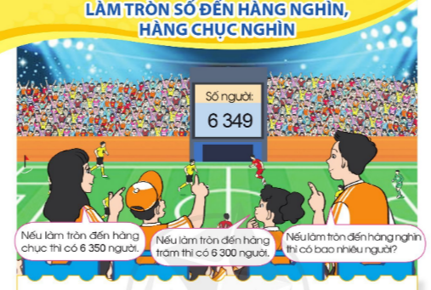  + Làm tròn số 6349 đến hàng chục ta được số nào?  + Làm tròn số 6349 đến hàng chục ta được số nào?  - Vậy làm tròn số 6349 đến hàng nghìn ta được số nào và cách làm ra sao chúng ta cùng tìm hiểu ví dụ số 1 | - HS tham gia trò chơi  + Trả lời:  + Trả lời:  - HS lắng nghe.  - HS quan sát tranh và trả lời:  + Có 6349 người xem  + Ta được số 6350  + Ta được số 6300
25 phút | 2. Khám phá (Làm việc cả lớp)  - Mục tiêu:  - Biết làm tròn và làm tròn được các số hàng nghìn.  - Cách tiến hành:
 | *Ví dụ 1: Làm tròn các số 8100 và 8700 đến hàng nghìn  GV cho HS quan sát tia số:  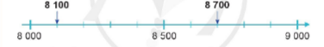  + Trên tia số có các số tròn nghìn nào?  + Số 8100 và 8700 nằm ở vị trí nào trên tia số?  + Số 8100 ở gần số tròn nghìn nào hơn?  + Vậy nếu ta làm tròn số 8100 đến hàng nghìn ta sẽ được số nào?  + Số 8700 ở gần số tròn nghìn nào hơn?  + Vậy nếu ta làm tròn số 8700 đến hàng nghìn ta sẽ được số nào?  + Cho HS thực hiện làm tròn đến hàng nghìn số 8200, 8300, 8600, 8800.  *Ví dụ 2: Làm tròn số 2500 đến hàng nghìn.  GV cho HS quan sát tia số:  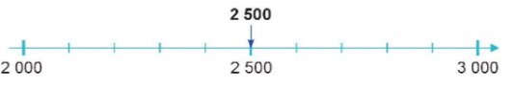  + Số 2500 ở gần số tròn nghìn nào hơn?  + Vậy nếu ta làm tròn số 2500 đến hàng nghìn ta sẽ được số nào?  - GV chốt lại cách làm tròn đến hàng nghìn nhấn mạnh khi nào thì được làm tròn tiến và khi nào cần làm tròn lùi: Khi làm tròn số đến hàng nghìn, ta so sánh chữ số hàng trăm với 5. Nếu chữ số hàng trăm bé hơn 5 thì làm tròn xuống(lùi), còn lại thì làm tròn lên( tiến).  + Nếu làm tròn đến hàng nghìn số người xem bóng ta sẽ được số nào?  * Luyện tâp:  Bài 1: ( làm việc nhóm đôi )  a) HS quan sát tia số, chỉ ra số tròn nghìn trên tia số  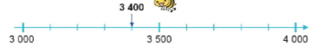  - GV yêu cầu HS thực hiện trao đổi nhóm đôi theo gợi ý:  + Sô 3400 ở gần số tròn nghìn nào hơn?  + Vậy làm tròn đến hàng nghìn số 3400 ta được số nào?  - Làm tương tự với phần b,c  - Các nhóm trình bày kết quả, nhận xét lẫn nhau.  - GV Nhận xét, tuyên dương.  Bài 2: ( Làm việc cá nhân)  - Gv cho HS quan sát và phân tích mẫu:  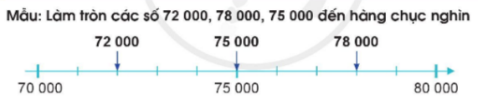  + Trên tia số có các số tròn chục nghìn nào?  + Các số 72 000, 75 000, 78 000 nằm ở vị trí nào trên tia số?  + Vậy số 72 000 làm tròn đến hàng chục nghìn ta được số nào?( Hướng dẫn HS làm tương tự như làm tròn số đến hàng nghìn)  + Vậy số 78 000 làm tròn đến hàng chục nghìn ta được số nào? Vì sao?  + Vậy số 75 000 làm tròn đến hàng chục nghìn ta được số nào? Vì sao?  - GV nhận xét, chốt nội dung và nhấn mạnh khi nào thì được làm tròn lên và khi nào cần làm tròn xuống: Khi làm tròn số đến hàng chục nghìn, ta so sánh chữ số hàng nghìn với 5. Nếu chữ số hàng nghìn bé hơn 5 thì làm tròn xuống, còn lại thì làm tròn lên.  - Yêu cầu HS thực hiện cá nhân theo mẫu các yêu cầu của bài tập phần a,b, c.  - GV Mời HS khác nhận xét.  - GV nhận xét, tuyên dương. | - HS đọc yêu cầu bài tập  - HS quan sát tia số và trả lời câu hỏi.  + HS: Số 8000 và 9000  + HS chỉ vị trí hai số: Số 8100 và 8700 nằm trong khoảng từ 8000 đến 9000.  + HS: Số 8000  + Vậy nếu ta làm tròn số 8100 đến hàng nghìn ta sẽ làm tròn lùi và được số 8000.  + HS: Số 9000  + Vậy nếu ta làm tròn số 8700 đến hàng nghìn ta sẽ làm tròn tiến và được số 9000.  + HS thực hiện.  + HS quan sát tia số  + Số 2500 cách đều hai số 2000 và 3000.  + HS: Quy ước khi làm tròn số 2500 đến hàng nghìn ta được số 3000  - HS đọc lại nhiều lần ghi nhớ.  + HS: Ta được số 6000.  + Các số tròn nghìn là: 3000 và 4000.  - HS thực hiện và trao đổi kiểm tra kết quả.  + ở gần số 3000 hơn.  + Ta được số 3000.  - HS trình bày KQ và giải thích cách làm:  a) 3000  b) 9000  c) 4000  + HS quan sát và trả lời câu hỏi:  + HS: Có số 70 000 và 80 000  + HS chỉ vị trí các số: Số 72 000, 75 000 và 78 000 nằm trong khoảng từ 70 000 đến 80 000  + Số 72 000 làm tròn xuống thành 70 000 vì nó nằm gần số 70 000 hơn.  + Ta được số 80 000 vì trên tia số thì số 78 000 nằm gần số 80 000 hơn.  + Ta được số 80 000 vì số 75 000 nằm cách đều hai số tròn nghìn nên ta quy ước làm tròn lên  80 000.  - HS lắng nghe và nhắc lại.  - HS thực hiện cá nhân: nêu kết quả và giải thích cách làm.  - Dự kiến KQ:  a) 40 000  b) 90 000  c) 80000
5 phút | 3. Vận dụng.  - Mục tiêu:  + Củng cố những kiến thức đã học trong tiết học để học sinh khắc sâu nội dung.  + Vận dụng kiến thức đã học vào thực tiễn.  + Tạo không khí vui vẻ, hào hứng, lưu luyến sau khi học sinh bài học.  - Cách tiến hành:
 | GV tổ chức trò chơi Ai nhanh, ai đúng...? để học sinh nhận biết các số làm tròn ở hàng nghìn, hàng chục nghìn:  + Làm tròn các số sau đến hàng nghìn: 23 252, 45568; 55 555  + Làm tròn các số sau đến hàng chục nghìn: 52 232, 18 245; 9 856  - Nhận xét, tuyên dương. | - HS tham gia chơi trò chơi.  - HS trả lời: .....
IV. Điều chỉnh sau bài dạy:
..............................................................................................................
..........................................................................................................
........................................................................................................
TUẦN 22
MÔN ĐẠO ĐỨC
Tiết 22
CHỦ ĐỀ 6: KHÁM PHÁ BẢN THÂN
Bài 07: EM KHÁM PHÁ BẢN THÂN (T2)
Thời gian thực hiện: ngày 29 tháng 1 năm 2024
I. YÊU CẦU CẦN ĐẠT:
1. Năng lực đặc thù: Sau bài học, học sinh sẽ:
- HS thể hiện thái độ đồng tình hay không đồng tình với các việc làm nhằm khám phá điểm mạnh và điểm yếu của người khác.
- Vận dụng việc nêu điểm mạnh và điểm yếu của bản thân trong tình huống cụ thể.
- Nêu được những hoạt động em có thể tham gia phù hợp với điểm mạnh, điểm yếu của bản thân.
2. Năng lực chung:
- Năng lực tự chủ, tự học: Có biểu hiện chú ý học tập, tự giác tìm hiểu, phám phá bản thân.
- Năng lực giải quyết vấn đề và sáng tạo: Biết xác định và làm rõ thông tin từ những ngữ liệu cho sẵn trong bài học. Biết thu thập thông tin từ tình huống.
- Năng lực giao tiếp và hợp tác: Có biểu hiện tích cực, sôi nổi và nhiệt tình trong hoạt động nhóm. Có khả năng trình bày, thuyết trình… trong các hoạt động học tập.
3. Phẩm chất.
- Phẩm chất chăm chỉ: Học tập và tìm hiểu về bản thân để vận dụng vào hoạt động phù hợp.
- Phẩm chất trách nhiệm: Giữ trật tự, biết lắng nghe, học tập nghiêm túc.
II. ĐỒ DÙNG DẠY HỌC
- Kế hoạch bài dạy, bài giảng Power point.
- SGK và các thiết bị, học liệu phụ vụ cho tiết dạy.

III. HOẠT ĐỘNG DẠY HỌC
TG | Hoạt động của giáo viên | Hoạt động của học sinh
5P | 1. Khởi động:  - Mục tiêu:  + Tạo không khí vui vẻ, khấn khởi trước giờ học.  + Kiểm tra kiến thức đã học ở bài trước.  - Cách tiến hành:
 | - GV cho HS xem video hoạt hình bạn nhỏ nhận thức về điểm mạnh, điểm yếu.  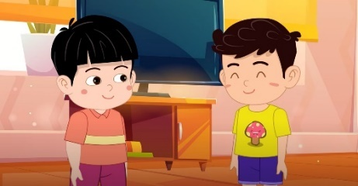  Link: https://www.youtube.com/watch?v=26xJ2akT57Y  - GV mời HS chia sẻ về điểm mạnh, điểm yếu của bạn nhỏ trong video.  - GV Nhận xét, tuyên dương.  - GV dẫn dắt vào bài mới. | - HS xem video và ghi nhớ.  - HS chia sẻ.  - HS lắng nghe.
20P | 2. Luyện tập:  - Mục tiêu:  + HS thể hiện thái độ đồng tình hay không đồng tình với các việc làm nhằm khám phá điểm mạnh và điểm yếu của người khác.  + HS đưa ra được cách ứng xử phù hợp với điểm mạnh, điểm yếu của bản thân.  - Cách tiến hành:
 | Hoạt động 1: Bày tỏ ý kiến (Làm việc nhóm)  Em đồng tình hay không đồng tình với việc làm của bạn nào dưới đây? Vì sao?  a. Cô giáo cần một bạn thay mặt lớp phát biểu trước toàn trường vào giờ chào cơ. Lan xung phong vì biết điểm mạnh của mình là khả năng nói trước đám đông.  b. Đạt không tự tin khi gặp người lạ. Mẹ khuyên Đạt nên tham gia câu lạc bộ để mạnh dạn hơn. Đạt từ chối không tham gia.  - GV mời HS nêu yêu cầu.  - GV tổ chức cho HS thảo luận nhóm 4, bày tỏ ý kiến và giải thích vì sao.  - Gọi đại diện nhóm bày tỏ ý kiến và giải thích.  - Mời đại diện nhóm khác nhận xét.  - GV nhận xét, tuyên dương. | - 1 HS nêu yêu cầu.  - HS thảo luận nhóm  - Đại diện nhóm bày tỏ ý kiến và giải thích.  a. Đồng tình với hành động của bạn Lan ở tình huống a vì bạn Lan biết điểm mạnh của mình là nói trước đám đông nên xung phong phát biểu trước toàn trường.  b. Không đồng tình với hành động của bạn Đạt ở tình huống b vì bạn Đạt không tham gia câu lạc bộ để khắc phục việc chưa tự tin của mình.  - Đại diện nhóm nhận xét.  - HS lắng nghe, rút kinh nghiệm
 | Hoạt động 2: Xử lí tình huống.  TH1: Em và Thành là bạn thân. Trường tổ chức cuộc thi hát. Thành rủ em tham gia cùng. Tuy nhiên, em nghĩ hát lại chính là điểm yếu của mình.  TH2: Trường em tổ chức Hội khỏe Phù Đổng. Các bạn động viên em tham gia môn cờ vua, nhưng em lại đá cầu rất tốt.  Em sẽ ứng xử như thế nào trong những tình huống trên?  - GV gọi HS đọc yêu cầu và nội dung tình huống.  - GV tổ chức HS thảo luận nhóm đôi, đọc kĩ tình huống, đưa ra cách ứng xử phù hợp.  - Gọi 2 – 4 HS đưa ra cách ứng xử cho từng tình huống trên.  - Gọi HS nhận xét.  - GV nhận xét, tuyên dương.  - GV chốt cách ứng xử phù hợp:  1. HS có thể luyện tập thêm cho đến khi tiến bộ sẽ tham gia cùng bạn hoặc có thể giúp bạn phụ họa cho tiết mục.  2. HS lựa chọn thi đấu đá cầu theo thế mạnh và sẽ cổ vũ các bạn tham gia thi cờ vua. | - HS quan sát  - HS đọc yêu cầu  - HS thảo luận nhóm.  - 2 – 4 HS chia sẻ cách ứng xử  - HS nhận xét  - HS lắng nghe, rút kinh nghiệm.
10P | 3. Vận dụng.  - Mục tiêu:  + Vận dụng việc nêu điểm mạnh và điểm yếu của bản thân trong tình huống cụ thể.  + Nêu được những hoạt động em có thể tham gia phù hợp với điểm mạnh và điểm yếu của bản thân.  - Cách tiến hành:
 | 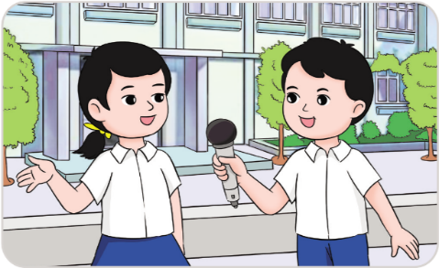  Hoạt động 1. Đóng vai phóng viên nhí phỏng vấn điểm mạnh và điểm yếu của em và của bạn. (Làm việc nhóm đôi)  * Gợi ý:  - Điểm mạnh của bạn là gì?  - Đâu là điều bạn cần cố gắng?  - Gọi HS đọc yêu cầu  - GV tổ chức HS thảo luận nhóm đôi, sắm vai theo gợi ý trong SGK.  - GV mời một số cặp đôi lên sắm vai trình bày trước lớp. Có thể đổi vai giữa 2 bạn HS cho nhau.  - Nhận xét, tuyên dương | - HS quan sát  - HS đọc  - HS thảo luận nhóm đôi, sắm vai theo gợi ý.  - Một số cặp đôi trình bày.  - HS lắng nghe, rút kinh nghiệm
 | Hoạt động 2: Chia sẻ với bạn những hoạt động em có thể tham gia phù hợp với điểm mạnh và điểm yếu của em. (Làm việc cá nhân)  - Gọi HS đọc yêu cầu.  - GV yêu cầu HS ghi lại những điểm mạnh và điểm yếu của bản thân lên một tấm bìa màu và suy nghĩ về những hoạt động HS có thể tham gia với điểm mạnh và cách khắc phục điểm yếu đang có của bản thân.  - GV cho thời gian HS hoàn thiện tấm bìa màu theo yêu cầu.  - GV mời 2 – 3 HS xung phong trình bày sản phẩm.  - Gọi HS nhận xét.  - GV nhận xét, tuyên dương.  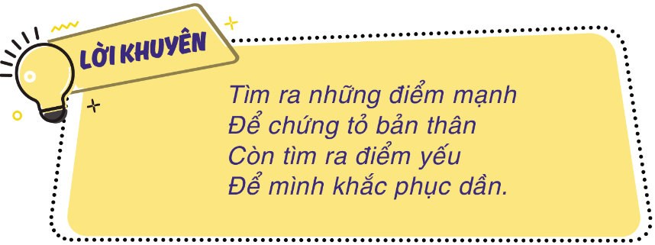  - Gọi HS đọc “Lời khuyên” trong SGK trang 39.  - GV nhận xét tiết học, dặn dò chuẩn bị bài sau. | - HS quan sát  - HS đọc  - HS hoàn thiện tấm bìa  - 2,3 HS chia sẻ trước lớp.  - HS khác nhận xét.  - HS lắng nghe  - HS đọc, cả lớp theo dõi.  - HS lắng nghe.
IV. ĐIỀU CHỈNH SAU BÀI DẠY:
....................................................................................................................................................
TUẦN 22
MÔN TIẾNG VIỆT
Tiết 148, 149
CHỦ ĐIỂM: ĐỒNG QUÊ YÊU DẤU
Bài : LÀNG EM (T1+2)
Thời gian thực hiện: ngày 30 tháng 1 năm 2024
I. YÊU CẦU CẦN ĐẠT:
1. Năng lực đặc thù.
- Đọc thành tiếng trôi chảy toàn bài. Phát âm đúng các từ ngữ có âm, vần, thanh HS địa phương dễ viết sai: làng em, nằm lặng lẽ, dáng lúa, lưỡi liềm, lao xao, lầy lội, cần ăng ten, muốn hát, ... Ngắt nghỉ hơi đúng theo các dấu câu và theo ngữ nghĩa.
- Hiểu nghĩa của các từ ngữ trong bài: sông Diêm, ăng ten, ... Trả lời được các câu hỏi về nội dung bài.
- Hiểu được nội dung, ý nghĩa của bài: Bài thơ nói về ngôi làng nên thơ, khang trang, hiện đại và cảm xúc của bạn nhỏ rất vui sướng, yêu quý ngôi làng của mình.
- Phát triển năng lực văn học:
Cảm nhận được cái hay của việc sử dụng hình ảnh so sánh và các cặp từ có nghĩa trái ngược nhau trong bài; cảm nhận được tình cảm vui sướng, yêu quý làng mình của bạn nhỏ trong bài.
2. Năng lực chung.
- NL giao tiếp và hợp tác: biết cùng các bạn thảo luận nhóm.
- NL giải quyết vấn đề – sáng tạo: hoàn thành nhiệm vụ học tập; biết đặt câu để phân biệt hai từ trái nghĩa;
- Năng lực tự chủ, tự học: lắng nghe, đọc bài và trả lời các câu hỏi. Nêu được nội dung bài.
3. Phẩm chất.
- Phẩm chất yêu nước, nhân ái: yêu quý quê hương; góp phần làm cho làng quê, xóm phố thêm đẹp; vui sướng trước sự đổi thay của quê hương.
- Phẩm chất nhân ái: Biết yêu quý bạn bè qua bài thơ.
- Phẩm chất chăm chỉ: Chăm chỉ đọc bài, trả lời câu hỏi.
- Phẩm chất trách nhiệm: Giữ trật tự, học tập nghiêm túc.
II. ĐỒ DÙNG DẠY HỌC
- Kế hoạch bài dạy, bài giảng Power point.
- SGK và các thiết bị, học liệu phụ vụ cho tiết dạy.

III. HOẠT ĐỘNG DẠY HỌC
TG | Hoạt động của giáo viên | Hoạt động của học sinh
5p | 1. Khởi động.  - Mục tiêu:  + Tạo không khí vui vẻ, khấn khởi trước giờ học.  + Kiểm tra kiến thức đã học ở bài đọc trước.  - Cách tiến hành:
 | - GV cho HS xem một số bức tranh về làng quê  - GV giới thiệu dẫn dắt vào bài mới: Tiếp tục chủ điểm Đồng quê yêu dấu, hôm nay, chúng ta sẽ đọc bài Làng em của tác giả Bùi Hoàng Tám. Đọc bài thơ, các em sẽ thấy được sự thay đổi của nông thôn ngày nay so với nông thôn xưa. | - HS quan sát tranh. HS nêu theo suy nghĩ của mình.  - HS lắng nghe
50p | 2. Khám phá.  - Mục tiêu:  + Đọc thành tiếng trôi chảy toàn bài. Phát âm đúng các từ ngữ có âm, vần, thanh HS địa phương dễ viết sai: làng em, nằm lặng lẽ, dáng lúa, lưỡi liềm, lao xao, lầy lội, cần ăng ten, muốn hát, ... Ngắt nghỉ hơi đúng theo các dấu câu và theo ngữ nghĩa.  + Hiểu nghĩa của các từ ngữ trong bài: sông Diêm, ăng ten, ...  + Hiểu được nội dung, ý nghĩa của bài: Bài thơ nói về ngôi làng nên thơ, khang trang, hiện đại và cảm xúc của bạn nhỏ rất vui sướng, yêu quý ngôi làng của mình.  + Phát triển năng lực văn học:  + Cảm nhận được cái hay của việc sử dụng hình ảnh so sánh và các cặp từ có nghĩa trái ngược nhau trong bài; cảm nhận được tình cảm vui sướng, yêu quý làng mình của bạn nhỏ trong bài.  - Cách tiến hành:
 | * Hoạt động 1: Đọc thành tiếng.  - GV đọc mẫu: Đọc diễn cảm, nhấn giọng ở những từ ngữ giàu sức gợi tả, gợi cảm.  - GV HD đọc: Đọc trôi chảy toàn bài, ngắt nghỉ đúng nhịp thơ. Phát âm đúng các từ ngữ có âm, vần, thanh  - Gọi 1 HS đọc toàn bài.  - GV chia khổ: (5 khổ)  + Khổ 1: Từ đầu đến lưỡi liểm.  + Khổ 2: Tiếp theo cho đến lao xao.  + Khổ 3: Tiếp theo cho đến sang ngang.  + Khổ 4: Còn lại  - GV gọi HS đọc nối tiếp theo đoạn.  - Luyện đọc từ khó: làng em, nằm lặng lẽ, dáng lúa, lưỡi liềm, lao xao, lầy lội, cần ăng ten - Luyện đọc câu:  Buổi sáng mặt trời mọc/  Trên nóc ngôi nhà cao/  Để những đêm trăng lặn/  Làm mặt trăng lao xao.//  - Luyện đọc khổ thơ: GV tổ chức cho HS luyện đọc khổ thơ theo nhóm 4.  - GV nhận xét các nhóm.  * Hoạt động 2: Đọc hiểu.  - GV gọi HS đọc và trả lời lần lượt 4 câu hỏi trong sgk. GV nhận xét, tuyên dương.  - GV hỗ trợ HS gặp khó khăn, lưu ý rèn cách trả lời đầy đủ câu.  + Câu 1: Làng quê của bạn nhỏ ở đâu? Hình dáng ngôi làng có gì đặc biệt?  + Câu 2: Làng quê đã đổi thay như thế nào so với trước kia?  + Câu 3: Ngôi trường mới được bạn nhỏ miêu tả như thế nào?  + Câu 4: Hai dòng thơ cuối thể hiện điều gì?  - GV mời HS nêu nội dung bài.  - GV Chốt: Bài thơ là lời bạn nhỏ giới thiệu ngôi làng nên thơ, khang trang, hiện đại của mình. Bài thơ cũng bày tỏ cảm xúc vui sướng, yêu quý làng mình của bạn nhỏ. | - Hs lắng nghe.  - HS lắng nghe cách đọc.  - 1 HS đọc toàn bài.  - HS quan sát  - HS đọc nối tiếp theo khổ thơ.  - HS đọc từ khó.  - 2-3 HS đọc câu.  - HS luyện đọc theo nhóm 4.  - HS trả lời lần lượt các câu hỏi:  + Làng quê của bạn nhỏ nằm bên bờ sông Diêm; hình dáng ngôi làng mềm mại như dáng lúa/cong cong như hình lưỡi liềm  + Làng quê đã có rất nhiều thay đổi: có các ngôi nhà cao tầng; những con đường rộng thênh thang thay cho con đường lầy lội trước kia; nhiều cần ăng ten vươn lên trời cao: trong làng có nhiều ti vi, nhiều ra đi ô; trường làng rất khang trang.  + Ngôi trường mới của  bạn nhỏ rất khang trang, nằm dưới những hàng cây rợp mát.  + Hai dòng thơ cuối cho biết về cảm xúc  của bạn nhỏ: vui sướng vì sự đổi thay của quê hương, yêu quý ngôi làng của mình - 1 -2 HS nêu nội dung bài theo suy nghĩ của mình.
10p | 3. Hoạt động luyện tập  - Mục tiêu:  + Tìm được từ trái nghĩa trong dòng thơ.  + Biết vận dụng để đặt câu chỉ hoạt động.  + Phát triển năng lực ngôn ngữ.  - Cách tiến hành:
 | 1. Tìm từ có nghĩa trái ngược với từ in đậm trong câu thơ:  “Những con đường lầy lội /  Giờ đã rộng thênh thang”.  - GV yêu cầu HS đọc đề bài.  - GV giao nhiệm vụ làm việc nhóm 2  - GV mời đại diện nhóm trình bày.  - GV mời các nhóm nhận xét.  - GV nhận xét tuyên dương.  2. Ghép đúng để được các cặp từ có nghĩa trái ngược nhau:  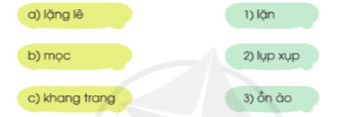  - GV yêu cầu HS đọc đề bài.  - GV giao nhiệm vụ làm việc:  + GV chuẩn bị sẵn các thẻ từ – HS chia thành các đội, thi tiếp sức ghép nhanh, ghép đúng các thẻ thành 3 cặp từ có nghĩa trái ngược nhau.  + “Xì điện”: HS1 đọc một từ bất kì, chỉ định HS 2 đọc từ có nghĩa trái ngược  với từ đó.  +GV chiếu bài làm của HS lên bảng – HS báo cáo kết quả.  - GV mời nhóm trình bày.  - GV mời nhóm khác nhận xét.  - GV nhận xét tuyên dương,  3. Đặt câu phân biệt hai từ có nghĩa trái ngược nhau vừa tìm được trong bài tập 2.  (GV chiếu bài của HS lên bảng các câu HS đọc.)  – Cả lớp nêu ý kiến; GV nhận xét (về cấu tạo câu, nội dung câu, việc dùng từ – đặc biệt là từ có nghĩa trái ngược nhau,...). Với mỗi cặp từ có nghĩa trái ngược nhau. | - 1-2 HS đọc yêu cầu bài.  - HS làm việc nhóm 2, thảo luận và trả lời câu hỏi.  - Đại diện nhóm trình bày:  Từ có nghĩa trái ngược với rộng là hẹp, chật hẹp, nhỏ, bé, ...  - Đại diện các nhóm nhận xét.  - 1-2 HS đọc yêu cầu bài.  - HS làm việc chung cả lớp: suy nghĩ đặt câu về hoạt động của em trong ngày khai giảng.  - Một số HS trình bày theo kết quả của mình:  + lặng lẽ – ồn ào;  + mọc – lặn ;  + khang trang – lụp xụp.  – Một số HS đọc câu mình đã đặt. HS có thể đặt thành 2 câu hoặc 1 câu. VD:  + Mặt Trời lặn, luỹ tre làng chìm trong bỏng chiều.  + Mặt Trời mọc, cả ngôi làng bừng sáng.  + Những ngôi nhà lụp xụp xưa kia giờ đây đã được thay thế bằng những ngôi  nhà cao tầng khang trang, rộng rãi.
5p | 4. Vận dụng.  - Mục tiêu:  + Củng cố những kiến thức đã học trong tiết học để học sinh khắc sâu nội dung.  + Vận dụng kiến thức đã học vào thực tiễn.  + Tạo không khí vui vẻ, hào hứng, lưu luyến sau khi học sinh bài học.  + Phát triển năng lực ngôn ngữ.  - Cách tiến hành:
 | - GV tổ chức vận dụng để củng cố kiến thức và vận dụng bài học vào thực tiễn cho học sinh.  + Cho HS quan sát video cảnh một só làng xóm xưa và hiện nay.  + GV nêu câu hỏi trong cảnh làng xóm hiện nay em thấy có gì khác so với trước đây.  + Em có cảm nhận gì?  - Nhắc nhở các em cần nghiêm túc trong các hoạt động tập thể. Biết giữ trật tự, lắng nghe, không ồn ào gây rối,...  - Nhận xét, tuyên dương  - Nhận xét tiết học, dặt dò bài về nhà. | - HS tham gia để vận dụng kiến thức đã học vào thực tiễn.  - HS quan sát video.  + Trả lời các câu hỏi.  - Lắng nghe, rút kinh nghiệm.
IV. ĐIỀU CHỈNH SAU BÀI DẠY
.................................................................................................................................................................
.................................................................................................................................................................

TUẦN 22
MÔN TỰ NHIÊN VÀ XÃ HỘI
TIẾT 43
ÔN TẬP CHỦ ĐỀ THỰC VẬT VÀ ĐỘNG VẬT
Thời gian thực hiện: ngày 31 tháng 1 năm 2024

I. YÊU CẦU CẦN ĐẠT:
1. Năng lực đặc thù: Sau khi học, học sinh sẽ:
- Ôn tập chủ đề Thực vật và động vật làm ra đồ dùng và những việc khác.
- Lựa chọn và đề xuất cách sử dụng thực vật, động vật hợp lí. Chia sẻ và vận động những người xung quanh để cùng thực hiện.
2. Năng lực chung.
- Năng lực tự chủ, tự học: Có biểu hiện chú ý học tập, tự giác tìm hiểu bài để hoàn thành tốt nội dung tiết học.
- Năng lực giải quyết vấn đề và sáng tạo: Có biểu hiện tích cực, sáng tạo trong các hoạt động học tập, trò chơi, vận dụng.
- Năng lực giao tiếp và hợp tác: Có biểu hiện tích cực, sôi nổi và nhiệt tình trong hoạt động nhóm. Có khả năng trình bày, thuyết trình… trong các hoạt động học tập.
3. Phẩm chất.
- Phẩm chất yêu nước, yêu thiên nhiên, các loài động vật, thực vật, biết giữ gìn và bảo vệ môi trường sống
- Phẩm chất chăm chỉ: Có tinh thần chăm chỉ học tập, luôn tự giác tìm hiểu bài.
- Phẩm chất trách nhiệm: Giữ trật tự, biết lắng nghe, học tập nghiêm túc.
II.ĐỒ DÙNG DẠY HỌC
- Kế hoạch bài dạy, bài giảng Power point.
- SGK và các thiết bị, học liệu phụ vụ cho tiết dạy.

III. HOẠT ĐỘNG DẠY HỌC CHỦ YẾU CHỦ YẾU
TG | Hoạt động của giáo viên | Hoạt động của học sinh
5P | 1. Khởi động:  - Mục tiêu:  + Tạo không khí vui vẻ, khấn khởi trước giờ học.  + Kiểm tra kiến thức đã học của học sinh ở bài trước.  - Cách tiến hành:
 | - GV tổ chức cho HS chơi trò chơi “Xì điện” để khởi động bài học.  + GV nêu luật chơi: lớp được chia thành 2 nhóm, 1 bạn nhóm 1 nêu tên một loài thực vật ( động vật) và nêu loài đó dùng để làm gì và có quyền chỉ 1 bạn bất kì ở nhóm 2 nêu cứ như vậy trò chơi tiếp tục, bạn nào không nêu được ngay tên hoặc nêu lại tên đã nêu là nhóm đó thua cuộc?  - GV nhận xét, tuyên dương.  - GV dẫn dắt vào bài mới | - HS lắng nghe .  - HS chơi.
13P | 2. Khám phá:  -Mục tiêu:  + Thông qua quan sát tranh, ảnh nhận xét về một số cách sử dụng thực vật, động vật làm ra đồ dùng và những việc khác. Đề xuất cách sử dụng thực vật, động vật hợp lí.  -Cách tiến hành:
 | Hoạt động 1. Ôn tập chủ đề Thực vật và động vật (làm việc chung cả lớp)  - GV mời HS đọc yêu cầu đề bài.  - GV chia sẻ các hình 1- 3 và nêu câu hỏi. Sau đó mời học sinh quan sát và trình bày kết quả.  + Nhận xét việc sử dụng thực vật và động vật của con người trong mỗi hình sau. Cách sử dụng đó đã hợp lí chưa? Vì sao?  + Hãy đề xuất cách sử dụng thực vật và động vật hợp lí.  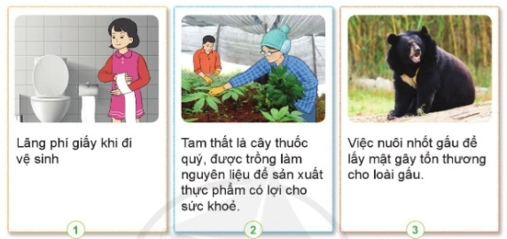  - GV hướng dẫn HS nhận xét về cách sử dụng thực vật, động vật trong gia đình và ở địa phương em theo gợi ý như bảng trong SGK – 78.  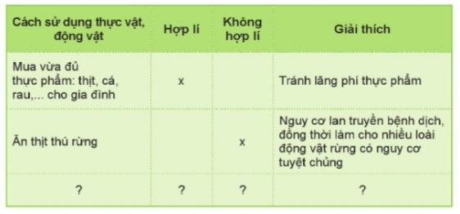  - GV mời các HS khác nhận xét.  - GV nhận xét chung, tuyên dương.  - GV cho HS xem clip về Trung tâm cứu hộ gấu và mở rộng thêm:  + Trung tâm Cứu hộ gấu Việt Nam nằm ở vườn Quốc gia Tam Đảo tỉnh Vĩnh Phúc. Trung tâm đang chăm sóc cho nhiều con gấu từng bị nuôi nhốt lấy mật. | - 1 Học sinh đọc yêu cầu bài  - Cả lớp quan sát tranh và trả lời câu hỏi:  + Hình 1: lãng phí giấy khi đi về sinh – chưa hợp lí.  + Hình 2: trồng, chăm sóc cây tam thất, một dược liệu quý – hợp lí.  + Hình 3: nuôi nhốt gấu để lấy mật gây tổn thương cho loài gấu – chưa hợp lí.  - HS làm ( nêu được từ 2 – 3 cách sử dụng thực vật và động vật khác nhau)  - HS trình bày.  - HS nhận xét ý kiến của bạn.  - Lắng nghe rút kinh nghiệm.  - HS xem clip.
10P | 3. Luyện tập:  - Mục tiêu:  + Chia sẻ với mọi người việc em đã làm để sử dụng thực vật, động vật hợp lí và vận động mọi người xung quanh để cùng thực hiện.  - Cách tiến hành:
 | Hoạt động 2. Nói về những việc làm để sử dụng hợp lí thực vật, động vật và vận động mọi người xung quanh để cùng thực hiện.  (Làm việc nhóm 4)  - GV mời HS đọc yêu cầu đề bài.  - GV mời học sinh thảo luận nhóm 4  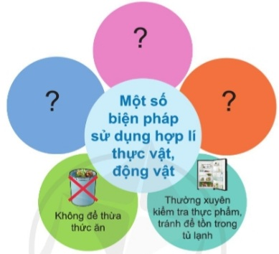  - Mời các nhóm trình bày.  - GV mời các nhóm khác nhận xét.  - GV cho HS vẽ tranh, viết khẩu hiệu về cách sử dụng hợp lí thực vật và động vật.  - GV tổ chức cho HS trưng bày và nhận xét, đánh giá.  - GV nhận xét chung, tuyên dương  - GV mời HS đọc thông điện chú ong đưa ra. | - 1 HS đọc yêu cầu bài.  - Học sinh chia nhóm 4, đọc yêu cầu bài và tiến hành thảo luận.  - Đại diện các nhóm trình bày  - Các nhóm nhận xét, bổ sung.  - HS vẽ tranh, viết khẩu hiệu  - HS trưng bày tranh, khẩu hiệu và nhận xét, đánh giá cho nhau.  - Lắng nghe, rút kinh nghiệm.  - 2 – 3 HS đọc: Thực vật và động vật mang lại nhiều lợi ích cho con người. Hãy sử dụng hợp lí, tiết kiệm các sản phẩm được làm từ chúng các bạn nhé!
7P | 4. Vận dụng.  - Mục tiêu:  + Củng cố những kiến thức đã học trong tiết học để học sinh khắc sâu nội dung.  + Vận dụng kiến thức đã học vào thực tiễn.  + Tạo không khí vui vẻ, hào hứng, lưu luyến sau khi học sinh bài học.  - Cách tiến hành:
 | - GV cho 2 nhóm, mỗi nhóm 4 em thi tiếp sức nối ô chữ cách sử dụng thực vật, động vật hợp lí ( không hợp lí) sao cho phù hợp.  - GV cùng HS làm trọng tài  - GV nhận xét, tổng kết trò chơi, tuyên dương  - GV dặn HS vận dụng những điều đã học sử dụng hợp lí thực vật, động vật và vận động mọi người xung quanh để cùng thực hiện. | - HS nghe.  - 2 nhóm thi.  - Hs lắng nghe.
IV. ĐIỀU CHỈNH SAU BÀI DẠY:
............................................................................................................................
............................................................................................................................
............................................................................................................................

TUẦN 22
MÔN TIẾNG VIỆT
Tiết 150 Nhớ – Viết: SÔNG QUÊ (T3)
Thời gian thực hiện: ngày 30 tháng 1 năm 2024
I. YÊU CẦU CẦN ĐẠT:
1. Năng lực đặc thù:
- Nhớ – viết chính xác 3 khổ thơ đầu của bài thơ Sông quê. Biết trình bày bài
viết thể loại thơ 5 chữ.
-Làm đúng BT phân biệt tiếng có âm đầu s / x hoặc phân biệt tiếng có âm
cuối n / ng.
- Phát triển năng lực văn học: Cảm nhận được cái hay, cái đẹp của những câu thơ, đoạn văn trong các bài tập chính tả.
2. Năng lực chung.
- Năng lực tự chủ, tự học: Nhớ, viết và hoàn thành các bài tập trong SGK.
- Năng lực giải quyết vấn đề và sáng tạo: tham gia trò chơi, vận dụng.
- Năng lực giao tiếp và hợp tác: Trao đổi, thảo luận cùng bạn
3. Phẩm chất.
- Phẩm chất yêu nước: Góp phần bồi dưỡng tình yêu thiên nhiên, yêu đất nước qua nội dung bài chính tả.
- Phẩm chất chăm chỉ: Chăm chỉ viết bài, trả lời câu hỏi.
- Phẩm chất trách nhiệm: Giữ trật tự, học tập nghiêm túc.
II. ĐỒ DÙNG DẠY HỌC
- Kế hoạch bài dạy, bài giảng Power point.
- SGK và các thiết bị, học liệu phụ vụ cho tiết dạy.

III. HOẠT ĐỘNG DẠY HỌC
TG | Hoạt động của giáo viên | Hoạt động của học sinh
5p | 1. Khởi động.  - Mục tiêu: + Tạo không khí vui vẻ, khấn khởi trước giờ học.  + Kiểm tra kiến thức đã học của học sinh ở bài trước.  - Cách tiến hành:
 | - GV tổ chức hát tập thể bài “Quê hương”  - GV dẫn dắt vào bài mới |  | - HS tham gia nghe nhạc và hát  - HS lắng nghe.
25p | 2. Khám phá.  - Mục tiêu:  + Viết đúng chính tả 3 khổ thơ đầu của bài Sông quê  + Phát triển năng lực ngôn ngữ.  - Cách tiến hành:
 | 2.1. Hoạt động 1: Nhớ - Viết. (làm việc cá nhân)  - GV hướng dẫn HS chuẩn bị:  – GV nêu nhiệm vụ và đọc mẫu 3 khổ thơ đầu của bài thơ Sông quê.  – GV mời 1 HS đọc thuộc lòng 3 khổ thơ, cả lớp đọc thầm theo để ghi nhớ.  - GV cho HS nói lại cách trình bày bài thơ 4 chữ: Bài chính tả có 3 khổ thơ. Mỗi khổ 4 dòng. Mỗi dòng có 4 tiếng. Giữa các khổ thơ để trống 1 dòng. Tên bài thơ, chữ đầu mỗi dòng thơ viết hoa, lùi vào 3 ô so với lề vở.  - HS đọc lại 1 lần 3 khổ thơ trong SGK để ghi nhớ.  – HS gấp SGK, nhớ lại 3 khổ thơ và viết bài.  - GV kiểm tra bài viết của HS và chữa nhanh một số bài.  - GV nhận xét chung.  2.2. Hoạt động 2: Chọn chữ phù hợp với ô trống. (làm việc nhóm 2).  - GV mời HS nêu yêu cầu.  - Giao nhiệm vụ cho các nhóm: Chọn tiếng kết hợp được với chữ s hay x?  - GV chiếu slide  - Một số nhóm trình bày kết quả.  -GV cho HS đọc lại đoạn văn đã điền đúng và đủ các chữ. Cả lớp sửa bài (nếu làm chưa đúng).  - Cả lớp và GV nhận xét, thống nhất kết quả  - GV nhận xét, tuyên dương, bổ sung.  2.3. Hoạt động 3: Làm bài tập a hoặc b. (làm việc nhóm 4)  GV cho HS làm bài tập chính tả phù hợp với vùng miền: Chọn tiếng phù hợp với ô trống  - GV mời HS nêu yêu cầu.  - Giao nhiệm vụ cho các nhóm, chọn đúng r,d hoặc gi thay cho ô vuông.  - Mời đại diện nhóm trình bày.  - Gv cùng cả lớp chốt đáp án  - GV nhận xét, tuyên dương. | - HS lắng nghe.  - HS nhẩm lại nếu chưa nhớ chính xác có thể mở sách đọc lại.  - HS nêu cách trình bày khổ thơ 4 chữ  -1 HS đọc  - HS viết các khổ thơ vào vở.  - HS đổi vở sửa bài cho nhau.  - 1 HS đọc yêu cầu bài.  - Các nhóm sinh hoạt và làm việc theo yêu cầu.  - HS nối tiếp nhau đọc két quả viết s hoặc x vào ô trống.  - Kết quả trình bày:  sương sớm, sáng bừng, chim sáo, xốn xang  -2 HS đọc  - 1 HS đọc yêu cầu a, dựa vào nghĩa của tiếng bên cạnh chỗ trống để chọn điền tiếng sẻ hoặc tiếng xẻ vào chỗ trống cho đúng  - Các nhóm làm việc theo yêu cầu.  - Đại diện các nhóm trình bày  chia sẻ, cưa xẻ, suôn sẻ, san sẻ
5p | 3. Vận dụng.  - Mục tiêu:  + Củng cố những kiến thức đã học trong tiết học để học sinh khắc sâu nội dung.  + Vận dụng kiến thức đã học vào thực tiễn.  + Tạo không khí vui vẻ, hào hứng, lưu luyến sau khi học sinh bài học.  + Phát triển năng lực ngôn ngữ.  - Cách tiến hành:
 | GV hướng dẫn HS hoàn thành phần b bài tập 2,3 SGK bằng hình thức trò chơi.  - Nhận xét, đánh giá tiết dạy. | - HS lắng nghe để thực hiện.
IV. ĐIỀU CHỈNH SAU BÀI DẠY
.................................................................................................................................................................
.................................................................................................................................................................

TUẦN 22
MÔN HOẠT ĐỘNG TRẢI NGHIỆM
Tiết 65
CHỦ ĐỀ: EM YÊU QUÊ HƯƠNG
Sinh hoạt theo chủ đề: CẢNH ĐẸP QUÊ HƯƠNG
GDĐP: Chủ đề 4: Vẻ đẹp của Tháp Nhạn .Chủ đề 6: Hải sản đầm Cù Mông
Thời gian thực hiện: ngày 30 tháng 1 năm 2024
I. YÊU CẦU CẦN ĐẠT:
1. Năng lực đặc thù:
- HS tuyên truyền được tới người thân, bạn bè việc bảo vệ vẻ đẹp cảnh quan thiên nhiên của quê hương.
2. Năng lực chung.
- Năng lực tự chủ, tự học: Tự suy nghĩ tìm ra nội dung các thông điệp về chủ đề Bảo vệ cảnh đẹp quê hương.
- Năng lực giải quyết vấn đề và sáng tạo: Biết xây dựng cho mình quy tắc ứng xử để bảo vệ cảnh quan thiên nhiên.
- Năng lực giao tiếp và hợp tác: Biết chia sẻ với bạn những hiểu biết của mình về những hành vi bảo vệ vẻ đẹp của cảnh quan thiên nhiên ở địa phương.
3. Phẩm chất.
- Phẩm chất nhân ái: tôn trọng, biết lắng nghe những thông điệp mà bạn đưa ra.
- Phẩm chất chăm chỉ: Chịu khó tìm hiểu những ý tưởng, thông điệp phù hợp, sáng tạo.
- Phẩm chất trách nhiệm: làm việc tập trung, nghiêm túc, có trách nhiệm trước tập thể lớp.
II. ĐỒ DÙNG DẠY HỌC
- Kế hoạch bài dạy, bài giảng Power point.
- SGK và các thiết bị, học liệu phụ vụ cho tiết dạy.

III. HOẠT ĐỘNG DẠY HỌC
TG | Hoạt động của giáo viên | Hoạt động của học sinh
5P | 1. Khởi động:  - Mục tiêu:  + Tạo không khí vui vẻ, khấn khởi trước giờ học.  - Cách tiến hành:
 | - GV đưa ra một số hình ảnh về các cảnh đẹp khác nhau của quê hương và hỏi HS:  + Em có biết đây là nơi nào không?  + Bạn nào lớp mình đã từng tới đây?  + Ở đó có gì đẹp?  + Khi tới đó, em có thấy những hành vi làm xấu, bẩn cảnh quan chung không?  + Em cảm thấy thế nào khi nhìn thấy những hành vi xấu đó?  - GV gọi HS chia sẻ câu trả lời của mình.  - GV Nhận xét, tuyên dương.  - GV dẫn dắt vào bài mới: Ở những nơi cảnh quan đẹp thường có rất đông người đến tham quan. Nếu không có ý thức giữ gìn vệ sinh nơi công cộng thì cảnh quan sẽ bị ảnh hưởng. Để bảo vệ cảnh quan, chúng ta cần có ý thức giữ gìn vệ sinh môi trường, có cách ứng xử phù hợp nơi công cộng. Đây cũng chính là nội dung bài học của chúng ta hôm nay, tuyên truyền những thông điệp bảo vệ cảnh đẹp của quê hương. | - HS quan sát các hình ảnh.  - HS xung phong chia sẻ lại những trải nghiệm của mình về địa điểm ở trong những hình ảnh.  + HS thực hiện.  - HS lắng nghe.
15P | 2. Khám phá:  - Mục tiêu:  + HS làm được thông điệp để tuyên truyền bảo vệ cảnh đẹp thiên nhiên quê hương.  - Cách tiến hành:
 | * Hoạt động 1: Làm thông điệp về chủ đề Bảo vệ cảnh đẹp quê hương ( Làm việc nhóm 4)  - GV phổ biến yêu cầu của hoạt động: HS làm thông điệp để tuyên truyền mọi người bảo vệ cảnh đẹp thiên nhiên của quê hương theo nhóm 4.  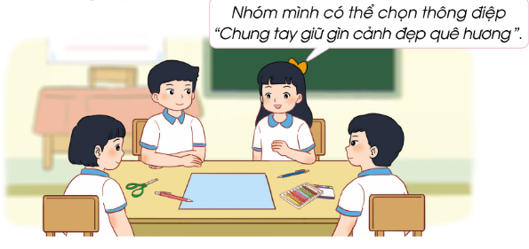  + Nội dung thông điệp của chúng ta là?  + Hình thức thể hiện các em có thể tùy chọn: vẽ tranh, thiết kế khẩu hiệu, viết đoạn văn ngắn,...  - HS thực hành làm thông điệp theo nhóm.  - GV mời HS chia sẻ với cả lớp.  - Gv tổ chức nhận xét, bình chọn thông điệp hay, ý nghĩa.  - GV tuyên dương, chốt: Bảo vệ cảnh đẹp thiên nhiên của quê hương là trách nhiệm của tất cả chúng ta, thể hiện tình yêu thiên nhiên, quê hương, đất nước. GV khen ngợi cả lớp đã tích cực đóng góp các thông điệp hay và ý nghĩa để tuyên truyền tới mọi người nâng cao ý thức bảo vệ cảnh đẹp thiên nhiên. | - Học sinh lắng nghe.  + HS: Bảo vệ cảnh đẹp thiên nhiên quê hương.  +HS suy nghĩ và lựa chọn.  + Cả lớp thực hiện.  - Các nhóm hoàn thiện chia sẻ nội dung thông điệp của nhóm mình trước lớp.  - Các nhóm nhận xét, trao đổi về nội dung thông điệp, hình thức trình bày,... lựa chọn ra thông điệp hay và ý nghĩa nhất.  - HS lắng nghe.
10P | 3. Luyện tập:  - Mục tiêu:  + Tuyên truyền được tới mọi người cùng bảo vệ vẻ đẹp của cảnh quan thiên nhiên quê hương.  - Cách tiến hành:
 | Hoạt động 4: Tập làm tuyên truyền viên (Làm việc nhóm 4)  - GV hướng dẫn HS sử dụng thông điệp mà nhóm mình vừa hoàn thành để tập luyện tuyên truyền mọi người chung tay bảo vệ cảnh đẹp thiên quê hương.  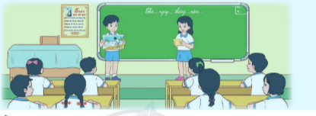  - HS luyện tập theo nhóm. GV hỗ trợ các nhóm còn lúng túng, nhắc các em chú ý về giọng nói, cử chỉ điệu bộ khi tuyên truyền.  - GV mời một số nhóm thực hiện tuyền truyền trước lớp.  - HS và GV nhân xét, đóng góp chỉnh sửa cho các tuyên truyền viên  - GV nhận xét chung, tuyên dương các tuyên truyền viên có cách tuyên truyền độc đáo, sáng tạo.  - GV kết luận: Tuyên truyền, bảo vệ cảnh đẹp quê hương với nội dung và hình thức phù hợp là trách nhiệm, bổn phận của HS. Các em hãy tích cực tham gia các hoạt động tuyên truyền bằng các hoạt động phù hợp với lứa tuổi.  - GDĐP  Chủ đề 4: Vẻ đẹp của Tháp Nhạn  Chọn một họa tiết trang trí trên thân Tháp Nhạn để trang trí cho một sản phẩm mà em có hoặc em tự làm (áo, túi xách, lọ hoa,…)  Chủ đề 6: Hải sản đầm Cù Mông  Viết cảm nhận của em về đầm Cù Mông và nêu những điều cần lưu ý khi tham quan nơi này. | - HS luyện tập theo nhóm.  - HS luyện tập theo nhóm.  - 3-4 nhóm thực hiện trước lớp.  - HS nhận xét, góp ý cho các bạn.  - HS lắng nghe.  - HS lắng nghe.  - HS lắng nghe, thực hiện
5P | 4. Vận dụng.  - Mục tiêu:  + Củng cố những kiến thức đã học trong tiết học để học sinh khắc sâu nội dung.  + Vận dụng kiến thức đã học vào thực tiễn.  + Tạo không khí vui vẻ, hào hứng, lưu luyến sau khi học sinh bài học.  - Cách tiến hành:
 | - GV nêu yêu cầu và hướng dẫn học sinh về nhà thực hành tuyên truyền cho người thân nghe về thông điệp bảo vệ cảnh đẹp quê hương.  - Nhận xét sau tiết dạy, dặn dò về nhà. | - Học sinh tiếp nhận thông tin và yêu cầu để về nhà ứng dụng.  - HS lắng nghe, rút kinh nghiệm
IV. ĐIỀU CHỈNH SAU BÀI DẠY
....................................................................................................................................................
....................................................................................................................................................
....................................................................................................................................................
TUẦN 22
MÔN TOÁN:
Tiết 108
Bài 70: LÀM TRÒN SỐ ĐẾN HÀNG NGHÌN, HÀNG CHỤC NGHÌN ( T2)
Thời gian thực hiện: ngày 31 tháng 1 năm 2024
I. YÊU CẦU CẦN ĐẠT:
1. Năng lực đặc thù:
- Biết làm tròn và làm tròn được các số hàng nghìn, hàng chục nghìn.
- Phát triển năng lực ước lượng thông qua ước lượng số.
- Phát triển năng lực giải quyết vấn đề khi áp dụng yêu cầu làm tròn số trong các bài toán thực tế
- Phát triển năng lực lập luận, tư duy toán học và năng lực giao tiếp toán học
2. Năng lực chung.
- Năng lực tự chủ, tự học: lắng nghe, trả lời câu hỏi, làm bài tập.
- Năng lực giải quyết vấn đề và sáng tạo: tham gia trò chơi, vận dụng.
- Năng lực giao tiếp và hợp tác: hoạt động nhóm.
3. Phẩm chất.
- Phẩm chất nhân ái: Có ý thức giúp đỡ lẫn nhau trong hoạt động nhóm để hoàn thành nhiệm vụ.
- Phẩm chất chăm chỉ: Chăm chỉ suy nghĩ, trả lời câu hỏi; làm tốt các bài tập.
- Phẩm chất trách nhiệm: Giữ trật tự, biết lắng nghe, học tập nghiêm túc.
II. ĐỒ DÙNG DẠY HỌC
- Kế hoạch bài dạy, bài giảng Power point.
- SGK và các thiết bị, học liệu phụ vụ cho tiết dạy.

III. HOẠT ĐỘNG DẠY HỌC
Thời gian | Hoạt động của giáo viên | Hoạt động của học sinh
5 phút | 1. Khởi động:  - Mục tiêu: + Tạo không khí vui vẻ, khấn khởi trước giờ học.  + Kiểm tra kiến thức đã học của học sinh ở bài trước.  - Cách tiến hành:
 | - GV tổ chức trò chơi để khởi động bài học.  + Câu 1: Làm tròn đến hàng nghìn các số: 8555, 4298, 7801  + Câu 2: Làm tròn đến hàng chục nghìn các số: 65 055, 72 999, 19 011.  + Câu 3: Nhắc lại cách làm tròn các số đến hàng nghìn và chục nghìn  - GV Nhận xét, tuyên dương.  - GV dẫn dắt vào bài mới | - HS tham gia trò chơi  + HS trả lời: ...  - HS nêu lại nội dung cần ghi nhớ.
25 phút | 2. Luyện tập:  - Mục tiêu:  + Ôn tập về cách làm tròn các số trong phạm vi 100 000. Biết vận dụng làm tròn số trong các bài toán thực tế.  + Phát triển năng lực lập luận, tư duy toán học và năng lực giao tiếp toán học.  - Cách tiến hành:
 | Bài 3. (Làm việc nhóm đôi)  - GV cho HS đọc yêu cầu bài tập và thảo luận trong 2 phút.  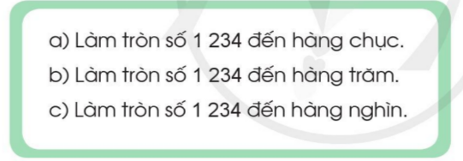  - GV Mời HS khác nhận xét.  - GV nhận xét, tuyên dương.  - GV yêu cầu Hs nhắc lại cách làm tròn số đến các hàng.  - Yêu cầu tương tự làm tròn số: 24581, 54258 đến hàng chục, hàng trăm, hàng nghìn và chục nghìn.  - HS và GV nhận xét  Bài 4: chọn chữ đặt trước câu trả lời đúng (Làm việc chung cả lớp).  - GV yêu cầu HS nêu đề bài  - Gv tổ chức cho HS tham gia trò chơi: Rung chuông vàng.  - Dự kiến câu hỏi thêm:  c) Làm tròn số 45295 đến hàng chục nghìn ta được số:  A. 45000 B. 50000 C. 40000 D. 46000  d) Làm tròn số 1254 đến hàng chục ta được số:  A. 1255 B. 1260 C. 1200 D. 1250  ...  - GV Nhận xét, tổng kết trò chơi, tuyên dương.  - GV chốt lại cách làm tròn số đến các hàng.  Bài 5. Quan sát bảng sau rồi nói theo mẫu (Làm việc nhóm 4)  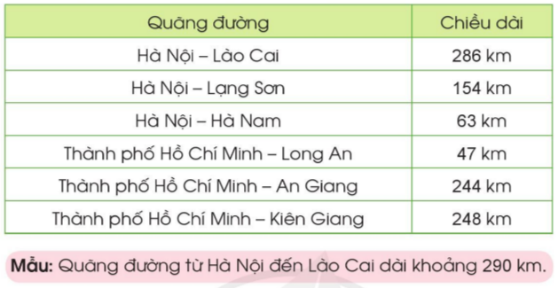  - GV yêu cầu HS đọc đề bài.  + Bài tập yêu cầu chúng ta làm tròn các số chỉ độ dài các quãng đường đến hàng nào?  - GV chia lớp thành các nhóm 4, thảo luận và làm bài tập trên phiếu bài tập nhóm.  - Gọi các nhóm trình bày, HS nhận xét lẫn nhau.  - GV nhận xét tuyên dương các nhóm.  + Làm tròn độ dài quãng đường từ HN - Lào Cai đến hàng trăm ta được số nào?  + Làm tròn độ dài quãng đường từ Tp HCM – Kiên Giang đến hàng trăm ta được số nào?  - GV chốt lại cách làm tròn số đến các hàng | - HS trao đổi đưa ra đáp án và giải thích cách làm.  - Dự kiến KQ:  a) 1230  b) 1200  c) 1000  - HS trả lời.  - HS thực hiện và nêu cách làm của mình.  + 1 HS đọc đề bài.  +TBHT lên điều hành trò chơi, HS dưới lớp trình bày đáp án vào bảng con.  - HS tham gia chơi  - HS lắng nghe, rút kinh nghiệm  - HS nhắc lại.  - 1 HS Đọc đề bài.  + HS xác định bài tâp yêu cầu làm tròn các số đến hàng chục.  - HS làm việc nhóm 4. Thảo luận và hoàn thành bài tập vào phiếu bài tập nhóm.  a) 150 km c) 50 km  b) 60 km d) 240 km  e) 250 km  - Các nhóm nhận xét lẫn nhau.  + Quãng đường HN- Lào Cai dài khoảng 300km.  + Quãng đường từ Tp HCM – Kiên Giang dài khoảng 200km.
5 phút | 3. Vận dụng.  - Mục tiêu:  + Củng cố những kiến thức đã học trong tiết học để học sinh khắc sâu nội dung.  + Vận dụng kiến thức đã học vào thực tiễn.  + Tạo không khí vui vẻ, hào hứng, lưu luyến sau khi học sinh bài học.  - Cách tiến hành:
 | 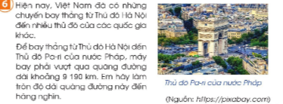  - GV cho HS đọc nội dung bài tập.  + Quãng đường từ Hà Nội đến Pari của nước Pháp dài bao nhiêu km?  + Bài tập yêu cầu làm tròn đến hàng nào?  + YCHS suy nghĩ và đưa ra đáp án, giải thích cách làm.  - GV Nhận xét, tuyên dương.  - GV: Trong thực tế, có rất nhiều con số được làm tròn, khi người ta chỉ quan tâm đến số đó ở một mức độ chính xác nhất định trong tính toán hay đưa tin, thống kê. Ví dụ như khi ước lượng về độ dài quãng đường, số lượng con người, con vật, đồ vật,...  - Nhận xét tiết học. | - HS đọc bài tập  + HS: Dài 9 190km  + HS: Hàng nghìn.  + HS trả lời: Quãng đường từ Hà Nội đến thủ đô Pari của nước Pháp dài khoảng 9000 km?
IV. Điều chỉnh sau bài dạy:
...................................................................................................................
.....................................................................................................................
......................................................................................................................

TUẦN 22
MÔN CÔNG NGHỆ
Tiết 22
CHỦ ĐỀ 1: CÔNG NGHỆ VÀ ĐỜI SỐNG
Bài 06: AN TOÀN VỚI MÔI TRƯỜNG CÔNG NGHỆ
TRONG GIA ĐÌNH (T2)
Thời gian thực hiện: ngày 31 tháng 1 năm 2024

I. YÊU CẦU CẦN ĐẠT:
1. Năng lực đặc thù: Sau khi học, học sinh sẽ:
- Nhận biết và phòng tránh được một số tình huống không an toàn cho người từ các đồ dùng điện trong gia đình.
- Báo cho người lớn biết khi có sự cố, tình huống mất an toàn xảy ra.
2. Năng lực chung.
- Năng lực tự chủ, tự học: Có biểu hiện chú ý học tập, tự giác tìm hiểu thông tin từ những ngữ liệu cho sẵn trong bài học.
- Năng lực giải quyết vấn đề và sáng tạo: Biết xác định và làm rõ thông tin từ những ngữ liệu cho sẵn trong bài học. Biết thu thập thông tin từ tình huống.
- Năng lực giao tiếp và hợp tác: Xác định được trách nhiệm và hoạt động của bản thân, cần nhanh chóng xác định tình huống sử dụng không an toàn theo hướng dẫn phân công nhóm.
3. Phẩm chất.
- Phẩm chất chăm chỉ: Có ý thức vận dụng kiến thức, kĩ năng đã học vào sử dụng sản phẩm công nghệ trong gia đình đảm bảo an toàn.
- Phẩm chất trách nhiệm: Có ý thức bảo quản, giữ gìn sản phẩm công nghệ trong gia đình.
II. ĐỒ DÙNG DẠY HỌC
- Kế hoạch bài dạy, bài giảng Power point.
- SGK và các thiết bị, học liệu phục vụ cho tiết dạy.

III. HOẠT ĐỘNG DẠY HỌC
TG | Hoạt động của giáo viên | Hoạt động của học sinh
5P | 1. Khởi động:  - Mục tiêu:  + Tạo không khí vui vẻ, phấn khởi trước giờ học.  + Nêu cách phòng tránh được một số tình huống không an toàn cho người từ các đồ dùng sắc nhọn, dễ vỡ và các đồ dùng có nhiệt độ cao, khí ga.  - Cách tiến hành:
 | - GV tổ chức trò chơi để khởi động bài học.  - HS tham gia chơi bằng cách trả lời các câu hỏi:  + Câu 1: Nêu cách phòng tránh được một số tình huống không an toàn cho người từ các đồ dùng sắc nhọn, dễ vỡ ?  + Câu 2: Nêu cách phòng tránh tai nạn bỏng, ngạt khí ga trong gia đình?  - GV Nhận xét, tuyên dương.  - GV dẫn dắt vào bài mới | - HS tham gia chơi khởi động  + Trả lời: Cách phòng tránh tai nạn với đồ dùng sắc nhọn, dễ vỡ là không dùng dao kéo, vật sắc nhọn để đùa nghịch; sắp xếp đồ đạc trong gia đình gọn gàng, ngăn nắp để tránh làm đổ vỡ đồ dùng dễ vỡ như lọ hoa, bát đĩa sứ,...; báo với người lớn khi thấy mảnh sành sứ, thủy tinh vỡ; không dùng tay nhặt mảnh sành sứ, thủy tinh vỡ,...  + Trả lời: Cách phòng tránh tai nạn bỏng, ngạt khí trong gia đình là không nghịch bàn là đang nóng; không chơi đùa trong bếp và chạm vào các vật nóng; không tự ý bật bếp ga, nghịch lửa; tránh xa ống bô xe máy; bát hoặc cốc nước nóng cần đặt trên khay để bê; báo với người lớn khi bị bỏng hoặc ngửi thấy mùi ga.  - HS lắng nghe.
15P | 2. Khám phá:  - Mục tiêu:  + Nhận biết được một số tình huống không an toàn cho người từ các đồ dùng sử dụng điện.  + Phòng tránh được một số tình huống không an toàn cho người với các đồ dùng sử dụng điện trong gia đình.  - Cách tiến hành:
 | Hoạt động 1: Nhận biết một số tình huống không an toàn cho người từ các đồ dùng sử dụng điện. (làm việc nhóm đôi)  - GV chia sẻ các bức hình thể hiện bốn tình huống không an toàn với đồ dùng sử dụng điện và nêu câu hỏi.  - GV yêu cầu HS thảo luận nhóm đôi quan sát và trình bày kết quả.  + Em hãy mô tả lại tình huống trong mỗi bức hình.  + Nêu những nguy hiểm có thể xảy ra trong mỗi tình huống.  + Em sẽ xử lý như thế nào khi gặp phải tình huống mất an toàn như vậy?  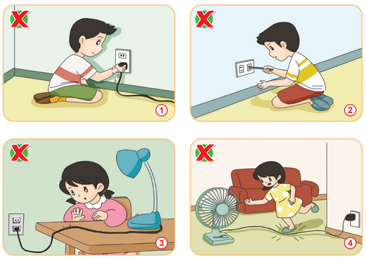  - GV mời các HS khác nhận xét.  - GV nhận xét chung, tuyên dương.  - GV yêu cầu HS trả lời: Khi nhìn thấy đồ dùng điện bị đứt dây, hoạt động bất thường (kêu to, cháy, ...) em sẽ làm gì?  - HS + GV nhận xét. | - HS quan sát các bức hình.  - HS chia nhóm đôi thảo luận, đọc yêu cầu bài và trình bày:  + H1: Cắm phích điện khi tay bị ướt => có thể bị giật điện => chỉ cắm phích điện khi tay khô ráo.  + H2: Chọc vật kim loại vào ổ điện => có thể bị giật điện => không chọc bất cứ vật gì vào ổ cắm điện.  + H3: Dây điện bị đứt, hở => chạm vào dây điện có thể bị giật => không lại gần dây điện bị đứt, hở.  + H4: Dẫm lên dây điện => có thẻ bị ngã, dây điện kéo phích điện, đổ đồ dùng,... => để gọn các đồ dùng điện ở vị trí thích hợp.  - HS khác nhận xét, bổ sung.  - Cả lớp lắng nghe, rút kinh nghiệm.  - HS trả lời theo suy nghĩ của mình. (Ví dụ: Báo người lớn,...).  - Cả lớp lắng nghe, rút kinh nghiệm./
 | Hoạt động 2: Tìm hiểu cách phòng tránh tình huống mất an toàn với các đồ dùng sử dụng điện.  - GV tổ chức cho HS quan sát hình trong mục 3 SGK.  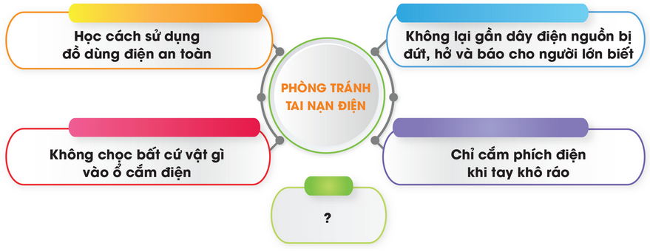  - GV mời 1-2 HS đọc nội dung ghi chú  - GV đặt câu hỏi: Em hãy cùng bạn thảo luận cách phòng tránh tại nạn điện.  - GV chia nhóm đôi thảo luận, mời một số HS đại diện các nhóm rả lời. Các HS khác lắng nghe, nhận xét, bổ sung.  - GV nhận xét, chốt kiến thức về cách phòng tránh tình huống mất an toàn với đồ dùng sử dụng điện. | - Cả lớp quan sát hình.  - 1-2 HS đọc nội dung ghi chú.  - HS chia nhóm thảo luận.  - Đại diện một số nhóm trả lời theo ý kiến thảo luận nhóm. (Ví dụ: Không lại gần dây điện nguồn bị đứt, hở; Báo cho người lớn khi thấy bất thường; Không chọc bất cứ vật gì vào ổ cắm điện; ...).  - Các HS khác nhận xét, bổ sung.  - Cả lớp lắng nghe.
10P | 3. Luyện tập:  - Mục tiêu:  + Hệ thống hóa kiến thức và nhận biết tình huống mất an toàn từ môi trường công nghệ trong gia đình.  - Cách tiến hành:
 | - GV tổ chức trò chơi “An toàn hay nguy hiểm?”.  - GV phổ biến luật chơi: “Chọn 1 HS làm quản trò và 1 HS làm trọng tài. Người quản trò đọc hành động sử dụng các sản phẩm công nghệ trong gia đình. Các HS còn lại làm việc cá nhân, giơ tay và hô “An toàn” nếu hành động trong tình huống đó an toàn hoặc hô “Nguy hiểm” nếu hành động trong tình huống đó mất an toàn, gây nguy hiểm cho người và đồ dùng. Trọng tài kiểm tra đáp án đưa ra của các bạn.”  - GV tổ chức cho cả lớp tiến hành tham gia trò chơi.  Ví dụ:  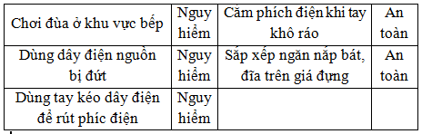  - GV đánh giá, nhận xét trò chơi. | - Cả lớp lắng nghe luật chơi.  - HS tham gia trò chơi.  - HS lắng nghe, rút kinh nghiệm
5P | 4. Vận dụng.  - Mục tiêu:  + Củng cố những kiến thức đã học trong tiết học để học sinh khắc sâu nội dung.  + Vận dụng kiến thức đã học vào thực tiễn.  + Tạo không khí vui vẻ, hào hứng, lưu luyến sau khi học sinh bài học.  - Cách tiến hành:
 | - GV hướng dẫn HS về nhà nhờ người thân hướng dẫn thực hiện một số cách sử dụng an toàn một số sản phẩm như:  + Thao tác sử dụng dao, kéo,... an toàn.  + Thao tác sử dụng đồ dùng điện dùng để đun nấu như nồi cơm điện, ấm đun nước, ... an toàn.  + Thao tác sử dụng bếp củi, bếp ga, bếp điện, ... an toàn.  - GV nhận xét tiết học. | - HS lắng nghe, ghi nhớ nhiệm vụ.  - HS lắng nghe, rút kinh nghiệm
IV. ĐIỀU CHỈNH SAU BÀI DẠY:
........................................................................................................................................................................................................................................................................................................

TUẦN 22
MÔN TIẾNG VIỆT
Tiết 151
KỂ CHUYỆN: KHO BÁU ( TIẾT 4)
Thời gian thực hiện: ngày 31 tháng 1 năm 2024
I. YÊU CẦU CẦN ĐẠT:
1. Năng lực đặc thù:
- Phát triển năng lực ngôn ngữ:
Nghe hiểu và nhớ nội dung câu chuyện Kho báu; Dựa vào tranh minh hoạ và câu hỏi gợi ý, trả lời được các CH; kể lại được từng đoạn và toàn bộ văn bản; biết kết hợp lời nói với cử chỉ, điệu bộ, nét mặt,... trong khi kể.
+ Hiểu ý nghĩa của câu chuyện: Cần yêu quý đất đai, chăm lao động.
- Phát triển năng lực văn học
Hiểu được ý nghĩa của câu chuyện: Nếu biết yêu quý đất đai, lao động chăm chỉ thì sẽ có cuộc sống ấm no, hạnh phúc.
- Góp phần phát triển năng lực chung và phẩm chất
+ NL giao tiếp và hợp tác: nghe – kể, trao đổi với bạn;
+ Năng lực giải quyết vấn đề và sáng tạo: rút ra ý nghĩa của câu chuyện và bài học cho bản thân.
- Góp phần phát triển các phẩm chất: chăm chỉ, trách nhiệm (chăm lao động, trân trọng giá trị lao động).
II. ĐỒ DÙNG DẠY HỌC.
- Kế hoạch bài dạy, bài giảng Power point.
- SGK và các thiết bị, học liệu phụ vụ cho tiết dạy.

III. HOẠT ĐỘNG DẠY HỌC.
TG | Hoạt động của giáo viên | Hoạt động của học sinh
5p | 1. Khởi động:  - Mục tiêu: + Tạo không khí vui vẻ, khấn khởi trước giờ học.  + Kiểm tra kiến thức đã học của học sinh ở bài trước.  - Cách tiến hành:
 | - GV tổ chức trò chơi để khởi động bài học.  + GV nhận xét, tuyên dương.  - GV dẫn dắt vào bài mới | - HS tham gia trò chơi  - HS lắng nghe.
25p | 2. Khám phá.  - Mục tiêu:  + Nghe hiểu và nhớ nội dung câu chuyện Kho báu; Dựa vào tranh minh hoạ và câu hỏi gợi ý, trả lời được các CH; kể lại được từng đoạn và toàn bộ văn bản; biết kết hợp lời nói với cử chỉ, điệu bộ, nét mặt,... trong khi kể.  + Hiểu ý nghĩa của câu chuyện: Cần yêu quý đất đai, chăm lao động.  G- Cách tiến hành:
 | 2.1. Hoạt động 1: Nghe và kể lại câu chuyện  + Giới thiệu câu chuyện  GV chiếu tranh, giới thiệu câu chuyện sẽ kể.  + Nghe kể chuyện  GV kể cho HS nghe toàn bộ câu chuyện: Kể diễn cảm, chú ý cách mở đầu, kết thúc hấp dẫn; Chú ý giọng của người dẫn chuyện; giọng của người cha. (Lần 1)  - GV nêu 5 câu hỏi gợi ý của SGK để định hướng chú ý của HS.  - GV kể cho HS nghe lần lượt từng đoạn câu chuyện (lần 2), kết hợp sử dụng tranh minh hoạ và đặt câu hỏi sau mỗi đoạn chuyện cho HS trả lời; giúp HS ghi nhớ các tình tiết của câu chuyện.  - GV kể lần 3: cho HS xem video kể chuyện).  + Trả lời câu hỏi: GV nêu câu hỏi – HS trả lời các câu hỏi:  (a) Hai vợ chồng người nông dân chịu khó như thế nào?  b) Tính tình hai người con của họ ra sao?  c) Trước khi mất, người cha dặn dò các con điều gì?  d) Hai người con đã làm gì? Không tìm thấy thứ cha nói, họ làm gì?  e) Cuối cùng, hai người con đã như thay đổi như thế nào?  + Kể chuyện trong nhóm  – HS tập kể chuyện trong nhóm (luân phiên để mỗi HS được kể tất cả các đoạn).  GV theo dõi, giúp đỡ HS kể chuyện.  + Thi kể chuyện trước lớp: Trò chơi: Ô cửa bí mật  - Các nhóm cử đại diện chơi trò chơi  - GV tổ chức cho HS nhận xét, đánh giá bài kể của các nhóm / các bạn.  2. 2. Hoạt động 2. Trao đổi về nội dung, ý nghĩa câu chuyện  - 1 HS đọc BT 2 trong SGK.  - HS thảo luận nhóm đôi (nhanh);  - Các HS khác nhận xét, bổ sung ý kiến.  – GV tổng kết:  (a) Kho báu mà người cha dặn các con tìm chính là thành quả của sức lao động, của sự cần cù, chăm chỉ.  (b) Câu chuyện khuyên chúng ta yêu quý đất đai và chăm chỉ lao động: Nếu biết yêu quý đất đai, lao động chăm chỉ thì sẽ có cuộc sống ấm no, hạnh phúc.  - GV nhận xét, sửa sai | - HS quan sát tranh  - Cả lớp nghe GV kể lần 1  - HS đọc 5 câu hỏi GV chiếu lên bảng  - HS nghe GV kể lần 2 nghe và trả lời câu hỏi.  - HS theo dõi video kể chuyện  - HS lắng nghe và trả lời:  + Hai ông bà thường ra đồng từ lúc gà gáy sáng và trở về nhà khi đã lặn Mặt Trời; đến vụ lúa, họ cấy lúa; gặt hái xong, họ lại trồng khoai, trồng cà. Họ không để cho đất nghỉ; chẳng lúc nào ngơi tay.  + Hai con của họ đều lười biếng / không chăm chỉ: ngại làm ruộng, chỉ mơ chuyện hão huyền.  ₊ Người cha nói: Ruộng nhà có một kho báu, các con hãy tự đào lên mà dùng”.  + Theo lời cha, hai người con đào bởi cả đám ruộng để tìm kho báu. Vụ mùa đến mà vẫn chưa thấy kho báu, họ đành trồng lúa. Hết mùa lúa, họ lại đào bới tiếp.  + Họ đã hiểu lời cha dặn: muốn có nhiều của cải thì phải cần cù lao động, họ đã trở thành những người lao động chăm chỉ.  - Nhóm tập kể từng đoạn câu chuyện  -Nhóm xung phong kể chuyện trước lớp theo trò chơi GV hướng dẫn  - HS trả lời theo hiểu biết.  - 2 HS đọc.  - HS xung phong trả lời câu hỏi.  - HS lắng nghe.
5p | 4. Vận dụng.  - Mục tiêu:  + Củng cố những kiến thức đã học trong tiết học để học sinh khắc sâu nội dung.  + Vận dụng kiến thức đã học vào thực tiễn.  + Tạo không khí vui vẻ, hào hứng, lưu luyến sau khi học sinh bài học.  + Phát triển năng lực ngôn ngữ.  - Cách tiến hành:
 | GV tổ chức vận dụng để củng cố kiến thức và vận dụng bài học vào thực tiễn cho học sinh.  - GV cho Hs xem một câu chuyện kể của học sinh nơi khác để chia sẻ với học sinh.  - GV trao đổi những về những hoạt động HS yêu thích trong câu chuyện  - GV giao nhiệm vụ HS về nhà kể lại câu chuyện cho người thân nghe.  - Nhận xét, đánh giá tiết dạy.- Nhận xét tiết học, dặt dò bài về nhà. | - HS quan sát video.  - HS cùng trao đổi về câu chuyện được xem.  - HS lắng nghe, về nhà thực hiện.- Lắng nghe, rút kinh nghiệm.
IV. ĐIỀU CHỈNH SAU BÀI DẠY
.................................................................................................................................................................
.................................................................................................................................................................

TUẦN 22
MÔN GIÁO DỤC THỂ CHẤT
TIẾT 43
CHỦ ĐỀ 3: TƯ THẾ VÀ KĨ NĂNG VẬN ĐỘNG CƠ BẢN
BÀI 5: ÔN TẠI CHỖ TUNG BÓNG CAO MỘT TAY VÀ BẮT BÓNG BẰNG HAI TAY.
(tiết 4)
Thời gian thực hiện: ngày 31 tháng 1 năm 2024

I. YÊU CẦU CẦN ĐẠT
1.về phẩm chất:
- Ôn tại chỗ tung bóng cao một tay và bắt bóng hai tay. Biết cách thức thực hiện động tác. Tự sửa sai động tác thông qua nghe, quan sát và tập luyện, để thực hiện nhiệm vụ học tập.
- Đoàn kết, nghiêm túc, tích cực trong tập luyện và hoạt động tập thể.
- Tích cực tham gia các trò chơi vận động, có trách nhiệm trong khi chơi trò chơi và hình thành thói quen tập luyện TDTT.
2.Về năng lực:
2.1.Về năng lực chung:
- Tự chủ và tự học: Tự xem trước khẩu lệnh, cách thực hiện động tác tại chỗ tung bóng cao một tay và bắt bóng hai tay. trong sách giáo khoa.
- Giao tiếp và hợp tác: Thông qua các hoạt động nhóm để thực hiện các động tác và trò chơi.
2.2. Năng lực đặc thù:
- NL chăm sóc SK: Biết thực hiện vệ sinh sân tập, thực hiện vệ sinh cá nhân để đảm bảo an toàn trong tập luyện. Biết điều chỉnh trang phục để thoải mái và tự tin khi vận động, biết điều chỉnh chế độ dinh dưỡng đảm bảo cho cơ thể.
- NL giải quyết vấn dề và sáng tạo: Thông qua việc học tập tích cực, chủ động tiếp nhận kiến thức và tập luyện.
- Tích cực, tự giác, trung thực và chăm chỉ trong tập luyện.

II. ĐỒ DÙNG DẠY HỌC
- Giáo viên chuẩn bị: Trang phục thể thao, còi phục vụ trò chơi.
- Học sinh chuẩn bị: Giày thể thao, trang phục thể thao

III. CÁC HOẠT ĐỘNG DẠY HỌC CHỦ YẾU
Nội dung | LV Đ |  | Phương pháp, tổ chức và yêu cầu
 | TG | SL |  | Hoạt động GV | Hoạt động HS
I. Hoạt động mở đầu  1. Nhận lớp  2. Khởi động  - Chạy nhẹ nhàng 1 vòng quanh sân tập.  - Xoay các khớp cổ tay, cổ chân, vai, hông, gối,...  3. Trò chơi.  - Trò chơi “Số chẵn số lẻ”.  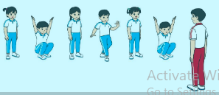  II. Hoạt động luyện tập.  1. Tại chỗ tung bóng cao một tay và bắt bóng hai tay.  Tập đồng loạt  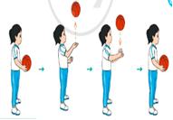  Tập theo tổ nhóm  Thi đua giữa các tổ  2.Trò chơi “Đứng trong vòng tròn tung và bắt bóng”.  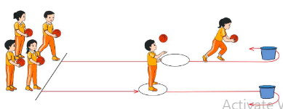  IV. Vận dụng  - Thả lỏng cơ toàn thân.  - Củng cố hệ thống bài học  - Nhận xét và hướng dẫn tập luyện ở nhà. | 6-10 phút  1-2 phút  3-5 phút  1-2 phút  18-22 phút  12-15 phút  3-5 phút  5-7 phút  1-3 phút  4-6 phút | 1-2l  1-2l  1-3l  1-3l  1-2l |  | - Nghe cán bộ lớp báo cáo.  - Hỏi về sức khỏe của Hs.  - Cô trò chúc nhau.  - Phổ biến nội dung, nhiệm vụ và yêu cầu giờ học.  - GV di chuyển và quan sát, chỉ dẫn cho HS thực hiện.  -Gv tổ chức Hs chơi trò chơi.  - Gv hô nhịp 1 lần và giao cán sự lớp hô.  - Hs tập theo Gv.  - Gv quan sát, sửa sai cho Hs.  - Yêu cầu Tổ trưởng cho các bạn luyện tập theo khu vực.  - Gv quan sát, uốn nắn, sửa sai cho Hs.  - GV tổ chức cho HS thi đua giữa các tổ.  -Tuyên dương tổ tập đều, đúng nhất.  - GV nêu tên trò chơi, phổ biến luật chơi, cách chơi.  - Cùng hs nhắc lại luật chơi và cách chơi.  - Cho Hs chơi thử.  - Tổ chức cho Hs chơi.  - GV hướng dẫn.  - Gv cùng hs hệ thống lại bài (đưa câu hỏi).  - Nhận xét kết quả, ý thức, thái độ học của Hs.  - HD sử dụng SGK để Hs ôn lại bài và chuẩn bị bài sau. | - Cán sư tập trung lớp, điểm số, báo cáo sĩ số, tình hình lớp học cho Gv.  GV  * * * * * * * *  * * * * * * *  * * * * * * *  * * * * * * *  - Cán sự điều khiển lớp khởi động .  - Hs chơi đúng luật, nhiệt tình sôi nổi và đảm bảo an toàn.  * * * * * *  * * * * * *  * * * * * *  * * * * * *  GV  - Hs tiến hành tập luyện theo sự hướng dẫn của Gv và cán sự lớp.  - Hs thay phiên nhau hô nhịp.  * * * * *  * * *  * *  * * GV * * * *  * * *  * * * * *  - Từng tổ lên thi đua - trình diễn  - Hs nhắc lại luật chơi, cách chơi.  - Hs tiến hành chơi trò chơi dưới sự chỉ huy của Gv.  - Chơi trò đúng luật, nhiệt tình, sôi nổi và an toàn.  - HS thực hiện thả lỏng  - Hs cùng Gv hệ thống lại bài (HS quan sát SGK (tranh) trả lời)  GV  * * * * * * * *  * * * * * * *  * * * * * * *  * * * * * * *  - HS tập chung thực hiện theo hướng dẫn của GV và nhận hướng dẫn tập luyện ở nhà.

IV. ĐIỀU CHỈNH SAU TIẾT DẠY (NẾU CÓ)
……………………………………………………………………………………

TUẦN 22
MÔN TOÁN:
Tiết 109 Bài 71: LUYỆN TẬP CHUNG ( T1)
Thời gian thực hiện: ngày 31tháng 1 năm 2024
I. YÊU CẦU CẦN ĐẠT:
1. Năng lực đặc thù:
- Đọc, viết được các số trong phạm vi 100 000. Nắm chắc về cấu tạo thập phân của một số trong phạm vi 100 000.
- Biết so sánh, sắp xếp được thứ tự các số, phát hiện ra quy luật để điền số trong phạm vi 100 000.
- Thực hiện được thao tác tư duy ở mức độ đơn giản.
- Sử dụng được ngôn ngữ toán học kết hợp với ngôn ngu thông thường để biểu đạt, giải thích các nội dung toán học ở những tình huống đơn giản nhằm phát triển năng lực giao tiếp.
2. Năng lực chung.
- Năng lực tự chủ, tự học: Chủ động học tập, tìm hiểu nội dung bài học. Biết lắng nghe và trả lời nội dung trong bài học.
- Năng lực giải quyết vấn đề và sáng tạo: tham gia tích cực trò chơi, vận dụng.
- Năng lực giao tiếp và hợp tác: Thực hiện tốt nhiệm vụ trong hoạt động nhóm.
3. Phẩm chất.
- Phẩm chất nhân ái: Có ý thức giúp đỡ lẫn nhau trong hoạt động nhóm để hoàn thành nhiệm vụ.
- Phẩm chất chăm chỉ: Chăm chỉ suy nghĩ, trả lời câu hỏi; làm tốt các bài tập.
- Phẩm chất trách nhiệm: Giữ trật tự, biết lắng nghe, học tập nghiêm túc.
II. ĐỒ DÙNG DẠY HỌC
- Kế hoạch bài dạy, bài giảng Power point.
- SGK và các thiết bị, học liệu phụ vụ cho tiết dạy.

III. HOẠT ĐỘNG DẠY HỌC
Thời gian | Hoạt động của giáo viên | Hoạt động của học sinh
5 phút | 1. Khởi động:  - Mục tiêu: + Tạo không khí vui vẻ, khấn khởi trước giờ học.  + Kiểm tra kiến thức đã học của học sinh ở bài trước.  - Cách tiến hành:
 | - GV tổ chức trò chơi để khởi động bài học.  + Câu 1: Mỗi bạn trong nhóm viết một số trong phạm vị 100 000.  + Câu 2: Chọn một số bất kì trong nhóm phân tích cấu tạo thập phân.  + Câu 3: Sắp xếp các số trong nhóm theo thứ tự tăng dần.  + Câu 4: Làm tròn các số đó đến hàng trăm.  - GV Nhận xét, tuyên dương.  - GV dẫn dắt vào bài mới. | - HS tham gia trò chơi theo nhóm 6  + HS thực hiện.  + Nhóm trưởng trình bày.  - HS lắng nghe và nhận xét.
25 phút | 2. Luyện tập:  - Mục tiêu:  + Củng cố về đọc, viết số, phân tích cấu tạo thập phân và so sánh các số trong phạm vi 100 000.  - Cách tiến hành:
 | Bài 1. (Làm việc cá nhân).  a) Yêu cầu học sinh đọc đề bài.  - GV gọi HS thực hiện đọc các số trong phạm vi 100 000  - YCHS nhắc lại cách đọc các số trong phạm vi 100 000.  - GV viết thêm các số cho HS luyện đọc: 54689, 6587, 21050, 3001,...  - GV nhận xét, tuyên dương.  b) Viết các số sau:  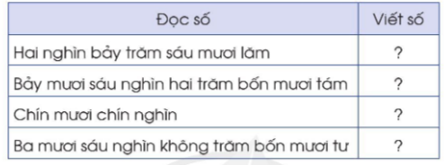  - HS thực hiện làm bài cá nhân vào vở.  - YCHS đổi chéo vở để đối chiếu, nhận xét đáp án.  - YCHS nhắc lại cách viết các số trong phạm vi 100 000.  c) Viết các số ở phần b thành tổng các chục nghìn, nghìn, trăm, chục, đơn vị theo mẫu:  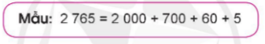  - HS thực hiện làm bài cá nhân vào vở.  - YCHS đổi chéo vở để đối chiếu, nhận xét đáp án.  - YCHS nhắc lại cách viết các số thành tổng.  - GV chốt lại cách đọc, viết các số trong phạm vi 100 000 và cách viết một số thành tổng.  Bài 2: Số ? (Làm việc nhóm đôi).  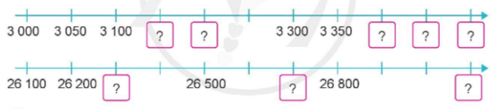  - GV yêu cầu HS nêu đề bài  - YCHS thảo luận nhóm đôi, xác định quy luật của dãy số trên tia số. Trao đổi với nhau về cách điền số còn thiếu vào ô trống.  - Gọi HS trình bày kết quả thảo luận.  - GV và HS nhận xét  - GV chốt lại cho HS cách làm bài toán về điền số còn thiếu trong dãy số. | - 1 HS đọc đề bài.  - HS thực hiện yêu cầu.  - HS: Đọc số dựa vào cấu tạo số và đọc lần lượt từng hàng từ trái qua phải, từ hàng cao đến hàng thấp.  - Các nhóm nhận xét, bổ sung.  - HS lắng nghe, rút kinh nghiệm  - HS đọc yêu cầu bài tập.  - HS làm bài tập vào vở.  - HS nêu: ...  - HS đọc yêu cầu bài tập.  - HS làm bài tập vào vở.  - HS: Mỗi số trong phạm vi 100 000 đều có thể viết thành tổng các chục nghìn, nghìn, trăm, chục, đơn vị, mỗi giá trị ở 1 hàng là một số hạng. Nếu tổng có số hạng bằng 0 thì khi viết có thể bỏ số hạng đó.  - HS lắng nghe.  - HS đọc đề.  - HS : Dãy số phần a là dãy số tăng, các số hơn kém nhau 50 đơn vị. Dãy số phần b là dãy số tăng, các số hơn kém nhau 100 đơn vị.  - HS trả lời:  a) 3150; 3200;...; 3400; 3450; 3500  b) 26 300; 26 400; ...; 26 700; ...; 27 100.  - HS lắng nghe và ghi nhớ.
5 phút | 3. Vận dụng.  - Mục tiêu:  + Củng cố những kiến thức đã học trong tiết học để học sinh khắc sâu nội dung.  + Vận dụng kiến thức đã học vào thực tiễn.  + Tạo không khí vui vẻ, hào hứng, lưu luyến sau khi học sinh bài học.  - Cách tiến hành:
 | - GV tổ chức trò chơi “Truyền điện”. Dự kiến câu hỏi:  + Số có 3 chữ số( 4, 5 chữ số) gồm những hàng nào?  + Hàng nào có giá trị lớn nhất? Bé nhất?  + Khi đọc, viết các số trong phạm vi 100 000 ta đọc,viết theo thứ tự nào?  - GV Nhận xét, tuyên dương, khen thưởng những nhóm làm nhanh.  - Nhận xét tiết học. | - HS tham gia chơi, bạn trả lời sai bị loại, bạn trả lời đúng được đưa câu hỏi tiếp theo.
IV. Điều chỉnh sau bài dạy:
.........................................................................................................................
.........................................................................................................................
.........................................................................................................................
TUẦN 22
MÔN TIẾNG VIỆT
Tiết 152, 153 CHỦ ĐIỂM: ĐỒNG QUÊ YÊU DẤU
Bài 02: PHÉP MÀU TRÊN SA MẠC (T1+2)
Thời gian thực hiện: ngày 1 tháng 2 năm 2024
I. YÊU CẦU CẦN ĐẠT:
1. Năng lực đặc thù.
- Đọc trôi chảy toàn bài. Phát âm đúng từ phiên âm tên riêng nước ngoài I-xra-en, các từ ngữ có âm, vần, thanh HS địa phương dễ viết sai: núi đá, nước, xen lẫn, phép mầu, khắc nghiệt, kĩ thuật, nhỏ giọt, phát triển, phủ xanh, xen giữa, xuất khẩu thuỷ sản...Ngắt nghỉ hơi đúng theo các dấu câu và theo ngữ nghĩa.
- Hiểu nghĩa của các từ ngữ trong bài: I-xra-en, sa mạc, thuỷ sản, thu nhập
bình quân,... Trả lời được các câu hỏi về nội dung bài.
- Hiểu ý nghĩa của bài: Trí thông minh và sự sáng tạo đã giúp người I-xra-en chiến thắng thiên nhiên khắc nghiệt, tạo nên những cánh đồng xanh tốt, những trang trại thuỷ sản trù phú trên sa mạc khô cằn, đưa I-xra-en trở thành một nước giàu mạnh.
– Mở rộng vốn từ về nông thôn. Nhận biết và sử dụng được bộ phận trả lời cho câu hỏi Bằng gì?.
- Phát triển năng lực văn học: Cảm nhận được sự diệu kì trong thành quả lao động của người dân I-xra-en qua các chi tiết đối lập nhau trong văn bản (giữa những khắc nghiệt của thiên nhiên và thành quả tuyệt vời như phép mầu của người dân).
2. Năng lực chung.
- Năng lực tự chủ, tự học: lắng nghe, đọc bài và trả lời các câu hỏi. Nêu được nội dung bài.
- Năng lực giải quyết vấn đề và sáng tạo: tham gia trò chơi, vận dụng.
- Năng lực giao tiếp và hợp tác: Biết cùng các bạn thảo luận nhóm.
3. Phẩm chất.
- Phẩm chất yêu nước: cần cù, vượt qua khó khăn, sáng tạo trong học tập và lao động
- Phẩm chất nhân ái: Biết yêu quý bạn bè qua bài đọc.
- Phẩm chất chăm chỉ: Chăm chỉ đọc bài, trả lời câu hỏi.
- Phẩm chất trách nhiệm: Giữ trật tự, học tập nghiêm túc.
II. ĐỒ DÙNG DẠY HỌC
- Kế hoạch bài dạy, bài giảng Power point.
- SGK và các thiết bị, học liệu phụ vụ cho tiết dạy.

III. HOẠT ĐỘNG DẠY HỌC
TG | Hoạt động của giáo viên | Hoạt động của học sinh
5p | 1. Khởi động.  - Mục tiêu:  + Tạo không khí vui vẻ, khấn khởi trước giờ học.  + Kiểm tra kiến thức đã học ở bài đọc trước.  - Cách tiến hành:
 | - GV tổ chức trò chơi “Giải cứu đại dương”.  - Hình thức chơi: HS hãy giúp nàng tiên giải cứu sinh vật biển trên trò chơi để đọc 1 khổ thơ trong bài “Làng em” và trả lời câu hỏi.  + Câu 1: Làng quê bạn ở đâu?  + Câu 2: Làng quê đã đổi thay như thế nào so với trước kia?  + Câu 3: Ngôi trường mới được bạn nhỏ miêu tả như thế nào?  + Câu 4: Hai dòng thơ cuối thể hiện điều gì?  - GV Nhận xét, tuyên dương.  - GV dẫn dắt vào bài mới | - HS tham gia trò chơi  - 4 HS tham gia:  + Làng quê của bạn nhỏ nằm bên bờ sông Diêm  + có các ngôi nhà cao tầng; những con đường rộng thênh thang thay cho con đường lầy lội trước kia; nhiều cần ăng ten vươn lên trời cao: trong làng có nhiều ti vi, nhiều ra đi ô; trường làng rất khang trang  + Ngôi trường mới của bạn nhỏ rất khang trang, nằm dưới những hàng cây rợp mát  + (Hai dòng thơ cuối cho biết về cảm xúc của bạn nhỏ: vui sướng vì sự đổi thay của quê hương, yêu quý ngôi làng của mình.)- HS lắng nghe.
50p | 2. Khám phá.  - Mục tiêu:  + Đọc trôi chảy toàn bài. Phát âm đúng từ phiên âm tên riêng nước ngoài I-xra-en, các từ ngữ có âm, vần, thanh  + Hiểu nghĩa của các từ ngữ trong bài: I-xra-en, sa mạc, thuỷ sản, thu nhập  bình quân,... Trả lời được các câu hỏi về nội dung bài.  + Hiểu ý nghĩa của bài  - Cách tiến hành:
 | * Hoạt động 1: Đọc thành tiếng.  - GV đọc mẫu: Đọc diễn cảm toàn bài.  - GV HD đọc: Đọc diễn cảm toàn bài. Giọng thong thả, ttrang trọng. Nhấn giọng các từ gợi tả, gợi cảm.  - Gọi 1 HS đọc toàn bài.  - GV chia đoạn: (6 đoạn)  + Đoạn 1: Từ đầu đến sa mạc.  + Đoạn 2: Tiếp theo cho đến Thuỷ sản.  + Đoạn 3: Còn lại  - GV gọi HS đọc nối tiếp theo đoạn.  - Luyện đọc từ khó: núi đá, nước, xen lẫn, phép mầu, khắc nghiệt, kĩ thuật, nhỏ giọt, phát triển, phủ xanh, xen giữa, xuất khẩu thuỷ sản  - Luyện đọc câu: Nhờ hệ thống đường ống gắn các đầu nhỏ giọt,/ nước và phân bón được cung cấp thường xuyên,/ giúp cây phát triển,/ phủ xanh sa mạc.//  - GV kết hợp cho HS giải nghĩa từ  - Luyện đọc đoạn: GV tổ chức cho HS luyện đọc đoạn theo nhóm 4.  - GV nhận xét các nhóm.  * Hoạt động 2: Đọc hiểu.  - GV tổ chức theo kĩ thuật Mảnh ghép: mỗi nhóm chuyên trả lời 1 câu hỏi. Sau đó, ở nhóm ghép, HS sẽ thảo luận cả 3 câu hỏi.  - Một số nhóm báo cáo kết quả thảo luận; các nhóm khác nêu ý kiến, bổ sung.  - GV hỗ trợ HS gặp khó khăn, lưu ý rèn cách trả lời đầy đủ câu.  + Câu 1: Người dân I-xra-en đã biến sa mạc thành đồng ruộng xanh tốt bằng cách nào?  + Câu 2: Các trang trại thuỷ sản của I-xra-en được lập ra ở đâu?  + Câu 3: Nhờ đâu mà người I-xra-en đã làm nên “phép mầu trên sa mạc”?  GV nhận xét, tuyên dương.  - GV mời HS nêu nội dung bài.  - GV Chốt: Bài viết thể hiện sự thán phục của tác giả trước óc sáng tạo, sự cần cù và ý chí của người dân I-xra-en. Họ đã thực sự tạo ra “phép  mầu” khi biến sa mạc vốn khô cằn, tưởng như không một giọt nước, thường không có cây cối nào mọc được thành những cánh đồng xanh tươi, những trang trại thuỷ sản lớn.. | - Hs lắng nghe.  - HS lắng nghe cách đọc.  - 1 HS đọc toàn bài.  - HS quan sát  - HS đọc nối tiếp theo đoạn.  - HS đọc từ khó.  - 2-3 HS đọc câu.  - HS ghép được các từ ngữ với lời giải từ ngữ  - HS luyện đọc theo nhóm 4.  - HS trả lời lần lượt các câu hỏi:  + Người dân I-xra-en đã biến sa mạc thành ruộng đồng xanh tốt bằng kĩ thuật tưới nhỏ giọt, tiết kiệm nước và đảm bảo cung cấp nước, phân bón thường xuyên cho cây trồng.  + Các trang trại thuỷ sản được xây dựng ngay trên sa mạc khô cằn, xen giữa những cánh đồng cà chua, anh đào, ô liu,...  + Nhờ sự cần cù, trí thông minh, sáng tạo, người I-xra-en đã làm nên “phép mầu trên sa mạc”  - 1-2 HS nêu nội dung bài theo hiểu biết.  - HS đọc lại nội dung bài.
10p | 3. Hoạt động luyện tập  - Mục tiêu:  + Mở rộng vốn từ về nông thôn.  + Nhận biết và sử dụng được bộ phận trả lời cho câu hỏi Bằng gì?  + Phát triển năng lực ngôn ngữ.  - Cách tiến hành:
 | - GV yêu cầu HS đọc đề bài bài tập 1  - GV giao nhiệm vụ làm việc chung cả lớp  - GV mời đại diện nhóm trình bà.  1. Tìm bộ phận trả lời cho câu hỏi Bằng gì?  - GV chiếu bài làm lên bảng.  - Cho HS làm VBT  - GV nhận xét tuyên dương.  2. Tìm các từ ngữ chỉ những sự vật thể hiện đặc điểm của nông thôn mới  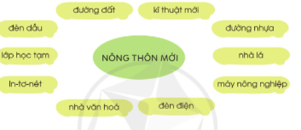  - GV yêu cầu HS đọc đề bài.  - GV giao nhiệm vụ làm việc nhóm 2  - GV mời HS trình bày.  GV trình chiếu BT 2 trên bảng, một số HS trình bảy kết quả  - GV mời HS khác nhận xét.  - GV nhận xét tuyên dương | - 1-2 HS đọc yêu cầu bài.  - HS làm việc chung cả lớp, suy nghĩ và trả lời câu hỏi:  - HS gạch dưới các câu có từ bằng vào VBT. Nêu ý kiến  a) I-xra-en phát triển chủ yếu bằng trí óc sáng tạo.  b) Ngành I-xra-en đã biến sa mạc thành ruộng đồng xanh tốt bằng kĩ thuật tưới nhỏ giọt.  - 1-2 HS đọc yêu cầu bài.  - HS làm việc nhóm 2, thảo luận và ghép đúng các ý với nhau.  - Một số HS trình bày theo kết quả của mình:  Các từ ngữ chỉ những sự vật thể hiện đặc điểm của nông thôn mới là In-tơ-nét, nhà văn hóa, đèn điện, kĩ thuật mới, đường nhựa, máy nông nghiệp.  - Các nhóm nhận xét.
5p | 4. Vận dụng.  - Mục tiêu:  + Củng cố những kiến thức đã học trong tiết học để học sinh khắc sâu nội dung.  + Vận dụng kiến thức đã học vào thực tiễn.  + Tạo không khí vui vẻ, hào hứng, lưu luyến sau khi học sinh bài học.  + Phát triển năng lực ngôn ngữ.  - Cách tiến hành:
 | - GV tổ chức vận dụng để củng cố kiến thức và vận dụng bài học vào tực tiễn cho học sinh.  + Cho HS quan sát video chiếu các con vậtsống trên sa mạc  + GV cùng trao đổi với HS về cách xếp hình, nét đẹp, về tình yêu đất nước, biển đảo Việt Nam,...  - Nhận xét, tuyên dương  - Nhận xét tiết học, dặt dò bài về nhà. | - HS tham gia để vận dụng kiến thức đã học vào thực tiễn.  - HS quan sát video.  + Trả lời các câu hỏi.  - Lắng nghe, rút kinh nghiệm.
IV. ĐIỀU CHỈNH SAU BÀI DẠY
.................................................................................................................................................................
.................................................................................................................................................................
TUẦN 22
MÔN TOÁN:
Tiết 110 Bài 71: LUYỆN TẬP CHUNG ( T2)
Thời gian thực hiện: ngày 2 tháng 02 năm 2024
I. YÊU CẦU CẦN ĐẠT:
1. Năng lực đặc thù:
- Biết so sánh, sắp xếp được thứ tự các số, tìm ra số lớn nhất, bé nhất trong phạm vi 100 000.
- Nắm chắc về làm tròn số đến hàng chục, hàng trăm, hàng nghìn, hàng mười nghìn. Giải quyết được các bài tập liên quan.
- Luyện tập một số kiến thức về hình học và đo lường: cách vẽ đường tròn, xác định bán kính, đường kính,…
- Sử dụng được ngôn ngữ toán học kết hợp với ngôn ngữ thông thường để biểu đạt, giải thích các nội dung toán học ở những tình huống đơn giản nhằm phát triển năng lực giao tiếp.
2. Năng lực chung.
- Năng lực tự chủ, tự học: Chủ động học tập, tìm hiểu nội dung bài học. Biết lắng nghe và trả lời nội dung trong bài học.
- Năng lực giải quyết vấn đề và sáng tạo: tham gia tích cực trò chơi, vận dụng.
- Năng lực giao tiếp và hợp tác: Thực hiện tốt nhiệm vụ trong hoạt động nhóm.
3. Phẩm chất.
- Phẩm chất nhân ái: Có ý thức giúp đỡ lẫn nhau trong hoạt động nhóm để hoàn thành nhiệm vụ.
- Phẩm chất chăm chỉ: Chăm chỉ suy nghĩ, trả lời câu hỏi; làm tốt các bài tập.
- Phẩm chất trách nhiệm: Giữ trật tự, biết lắng nghe, học tập nghiêm túc.
II. ĐỒ DÙNG DẠY HỌC
- Kế hoạch bài dạy, bài giảng Power point.
- SGK và các thiết bị, học liệu phụ vụ cho tiết dạy.

III. HOẠT ĐỘNG DẠY HỌC
Thời gian | Hoạt động của giáo viên | Hoạt động của học sinh
5 phút | 1. Khởi động:  - Mục tiêu: + Tạo không khí vui vẻ, khấn khởi trước giờ học.  + Kiểm tra kiến thức đã học của học sinh ở bài trước.  - Cách tiến hành:
 | - GV tổ chức trò chơi Ai nhanh, ai đúng?  + GV đọc một vài số trong phạm vi 100 000 cho HS thực hiện viết số.  - GV Nhận xét, tuyên dương.  - GV dẫn dắt vào bài . | - HS tham gia trò chơi  + HS viết số ra bảng con.  - HS lắng nghe.
25 phút | 2. Luyện tập:  - Mục tiêu:  + Biết so sánh, sắp xếp thứ tự các số trong phạm vi 100 000  + Nắm chắc cách làm tròn số đến hàng chục, trăm, nghìn và chục nghìn.  + Luyện tập cách vẽ đường tròn, xác định bán kính, đường kính  + Phát triển năng lực lập luận, tư duy toán học và năng lực giao tiếp toán học.  - Cách tiến hành:
 | Bài 3. ( Làm việc nhóm 4)  - Yêu cầu học sinh đọc đề bài.  - Gọi HS đọc các số đã cho  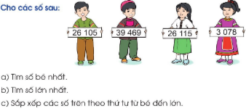  - YCHS thảo luận nhóm 4 thực hiện trao đổi và so sánh tìm ra số bé nhất, số lớn nhất trong bốn số đã cho và sắp xếp theo thứ tự đề bài yêu cầu.  - Gọi HS trình bày kết quả thảo luận.  - YCHS nêu cách so sánh nhiều số.  - GV nhận xét, chốt lại cách so sánh các số trong phạm vi 100 000.  Bài 4: (Làm việc nhóm 4).  Làm tròn số đến hàng nghìn, chục nghìn:  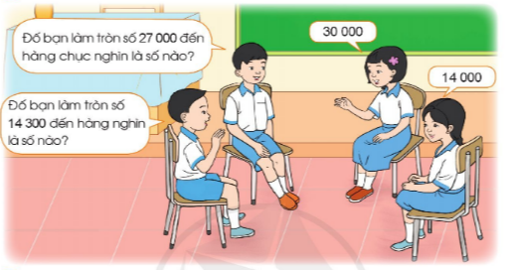  - Gv tổ chức trò chơi cho HS theo nhóm 4: Một bạn bất kì trong nhóm đưa ra một số có bốn hoặc năm chữ số( chưa được làm tròn đến hàng nghìn), chỉ một bạn trong nhóm yêu cầu làm tròn số vừa nêu đến hàng nghìn hoặc chục nghìn. Nếu bạn trả lời đúng thì tiếp tục nêu một số và yêu cầu bạn khác làm tròn. Cứ luân phiên như thế cho đến khi các thành viên đều được tham gia chơi.  - YC một vài nhóm lên thực hiện một vài lượt chơi của nhóm mình hoặc đổi chéo nhóm.  - GV nhận xét, yêu cầu HS nêu lại cách làm tròn số đến các hàng trong phạm vi 100 000.  - GV Nhận xét chung, tuyên dương.  Bài 5: Câu nào đúng, câu nào sai ?  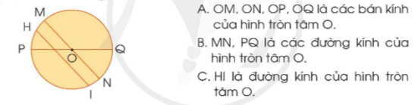  a) YCHS quan sát hình vẽ trả lời câu hỏi:  + Đường tròn có tâm là?  + Các bán kính của hình tròn là:?  + Các đường kính của hình tròn là: ?  - HS thảo luận nhóm đôi đưa ra đáp án  - GV nhận xét, tuyên dương.  b) Dùng compa vẽ một đường tròn vào vở.  - YC một HS nêu lại cách vẽ đường tròn.  - YCHS thực hiện vẽ vào vở.  - YCHS vẽ thêm một bán kính và một đường kính bất kì vào hình tròn mình vừa vẽ.  - Cho HS đổi chéo vở để nhận xét, trao đổi nêu tên các thành phần của đường tròn mà mình vừa vẽ.  - GV nhận xét. | - 1 HS đọc đề bài.  - 3HS đọc các số.  - HS thảo luận nhóm.  - HS các nhóm trình bày:  a) 3078  b) 39 469  c) 3078; 26 105; 26 115; 39 469  - HS nêu:  + B1: So sánh số chữ số của các số cần so sánh.  + B2: nếu số chữ số bằng nhau thì ta bắt đầu so sánh từ hàng cao nhất  - 1 HS Đọc đề bài.  - HS thực hiện trò chơi theo nhóm 4:  - Một vài nhóm thực hiện. Các nhóm khác nhận xét.  - Một vài HS nêu.  - HS quan sát  + Đường tròn tâm O.  + Bán kính: OM, ON, OP, OQ  + Đường kính: MN, PQ.  - HS trả lời:  A và B - đúng  C – sai  - HS nêu: Dùng compa để vẽ  + Chọn một điểm làm tâm bất kì;  + Đặt chân trụ com pa vào tâm.  + Quay com pa để vẽ đường tròn.
5 phút | 3. Vận dụng.  - Mục tiêu:  + Củng cố những kiến thức đã học trong tiết học để học sinh khắc sâu nội dung.  + Vận dụng kiến thức đã học vào thực tiễn.  + Tạo không khí vui vẻ, hào hứng, lưu luyến sau khi học sinh bài học.  - Cách tiến hành:
 | a) Gv cho HS quan sát tranh vẽ  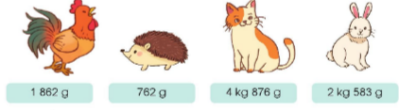  - Gọi HS đọc tên con vật và cân nặng tương ứng.  - Trao đổi để tìm ra con vật có cân nặng nặng nhất.  + GV: 1kg = ? g. YCHS đổi số cân nặng về gam.  - YCHS trả lời câu hỏi  - GV nhận xét.  b) YCHS liên hệ tìm một số tình huống trong thực tế có sử dụng các số trong phạm vi 100 000.  - GV nhận xét tiết học. | - HS quan sát tranh.  - HS trả lời.  - HS: Để so sánh được cân nặng của các con vật ta phải đổi số cân nặng của các con vật về đơn vị là gam rồi sau đó mới thực hiện so sánh.  + Mèo: 4kg876g = 4876 g  + Thỏ: 2kg583g = 2583 g  Vậy Mèo là con vật có số cân nặng nhất trong bốn con.  - HS nêu: Giá tiền của một cuốn sách, chiều dài quãng đường từ nhà đến trường, ...
IV. Điều chỉnh sau bài dạy:
...............................................................................................................
..................................................................................................................
...............................................................................................................
....................................................................................................................................................

TUẦN 22
MÔN MĨ THUẬT
Tiết 22

BÀI 11: BẠN RÔ-BỐT CỦA EM ( TIẾT 2)
Thời gian thực hiện: ngày 30 tháng 1 năm 2024
I. YÊU CẦU CẦN ĐẠT
1. Kiến thức
- Biết được khối tương phản về hình dạng, kích thước. Bước đầu làm quen với tìm hiểu vẻ đẹp của sản phẩm trong đời sống và tác phẩm mĩ thuật có khối tương phản về hình dạng, kích thước.
- Kết hợp được một số khối tương phản về hình dạng hoặc kích thước để tạo sản phẩm rô-bốt theo ý thích và tập trao đổi, chia sẻ trong thực hành.
2. Năng lực
- Năng lực mĩ thuật
- Biết được khối tương phản về hình dạng, kích thước. Bước đầu làm quen với tìm hiểu vẻ đẹp của sản phẩm trong đời sống và tác phẩm mĩ thuật có khối tương phản về hình dạng, kích thước.
- Kết hợp được một số khối tương phản về hình dạng hoặc kích thước để tạo sản phẩm rô-bốt theo ý thích và tập trao đổi, chia sẻ trong thực hành.
- Trưng bày và chia sẻ được cảm nhận về sản phẩm rô-bốt của mình/nhóm.
- Năng lực chung: trao đổi, chia sẻ; biết được một số hỗ trợ của rô-bốt trong đời sống; vận dụng hiểu biết về hình khối trong môn Toán vào học tập; kết hợp được một số kĩ năng tạo hình với đất nặn, vật liệu sẵn có để tạo sản phẩm.
3. Phẩm chất: Bài học góp phần bồi dưỡng ở học sinh đức tính chăm chỉ, lòng nhân ái, ý thức trách nhiệm,… thông qua một số biểu hiện, như:
- Chuẩn bị vật liệu, đất nặn,…
- Tìm hiểu ứng dụng của rô-bốt trong đời sống
- Tôn trọng sự sáng tạo của bạn vè và người khác
- Giữ vệ sinh trong thực hành, sáng tạo với vật liệu sẵn có
- Chuẩn bị họa phẩm, vật liệu dạng khối,… phù hợp với yêu cầu của bài học
- Trân trọng, giữ gìn những sản phẩm của bạn và của người khác.
II. THIẾT BỊ DẠY HỌC
- Đối với GV:
● SGK, SGV
● Một số tranh, ảnh, video liên quan đến bài học.
● Máy tính, máy chiếu (nếu có)
- Đối với HS:
● SGK, VBT (nếu có)
● Bút chì, màu vẽ, giấy vẽ, giấy màu…
● Sưu tầm tranh, ảnh liên quan đến bài học.
III. CÁC HOẠT ĐỘNG DẠY HỌC CHỦ YẾU
TG | HOẠT ĐỘNG CỦA GIÁO VIÊN | HOẠT ĐỘNG CỦA HỌC SINH
5P  15P  10P  5P | A. HOẠT ĐỘNG KHỞI ĐỘNG  a. Mục tiêu: Tạo hứng thú và khơi gợi những hiểu biết đã có của HS để dẫn dắt vào bài học.  b. Cách thức thực hiện  - GV tổ chức HS hoạt động nhóm thông qua trò chơi “Những điều em đã biết” và giao nhiệm vụ:  + Mỗi nhóm nhận một phiếu giấy A4 và một số khối có hình dạng, kích thước, chất liệu khác nhau.  + Viết tên, chất liệu của từng khối vào phiếu. Nhóm nào viết được nhiều, đúng hơn và hoàn thành nhanh nhất sẽ giành chiến thắng.  - GV nhận xét và dẫn dắt vào bài học.  B. TỔ CHỨC DẠY HỌC  HOẠT ĐỘNG QUAN SÁT, NHẬN BIẾT (tr.43, 44 SGK)  Hoạt động 1: Nhận biết khối tương phản (tr.43 SGK)  a. Mục tiêu: HS biết được cặp khối cơ bản tương phản về hình dạng, kích thước.  b. Cách thức thực hiện  - GV yêu cầu HS quan sát, trao đổi, thảo luận và cho biết:  +Tên mỗi khối cơ bản (khối lập phương, khối cầu).  + Sự khác nhau về hình dạng của khối ở cặp hình số 1.  + Sự khác nhau về hình dạng, kích thước của khối ở cặp hình số 2.  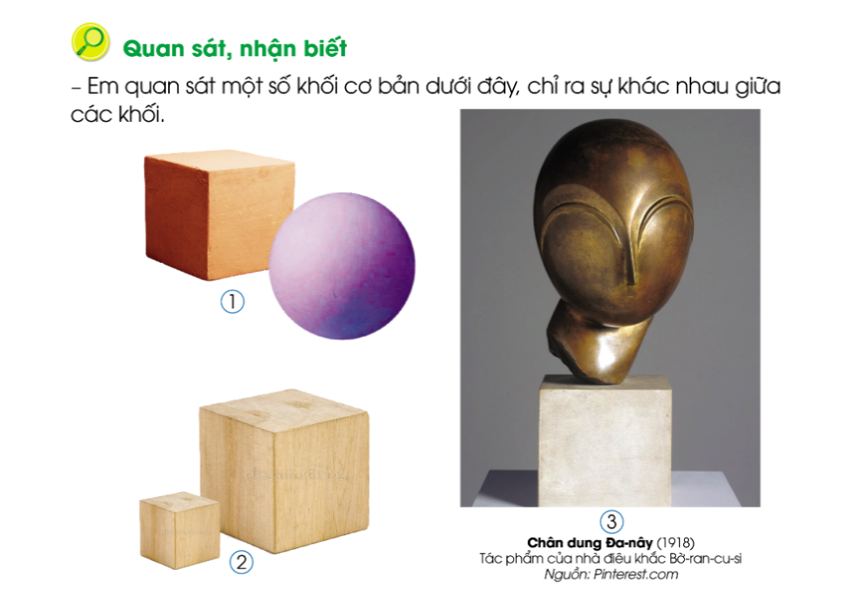  - GV mời HS nhận xét.  - GV tóm tắt câu trả lời, nhận xét của HS và giới thiệu rõ hơn ở mỗi cặp hình:  + Cặp hình 1 gồm khối lập phương, khối cầu là hai hình dạng khác nhau, đặt gần nhau thể hiện sự tương phản về hình dạng của khối.  + Cặp hình 2 gồm hai khối lập phương là giống nhau về hình dạng, những có kích thước lớn, nhỏ khác nhau, đặt gần nhau thể hiện sự tương phản về kích thước của khối.  - GV tóm tắt kiến thức, kết hợp sử dụng câu kết luận (tr.39 SGK) và nội dung Giải thích thuật ngữ (tr.69 SGK) để giúp HS nắm rõ hơn về khối tương phản.  - GV có thể sử dụng hai khối hộp vuông bằng giấy đã qua sử dụng, một hộp có kích thước lớn, một hộp có kích thước nhỏ và một quả bóng nhựa một màu để thu hút HS quan sát nhận biết khối tương phản.  Hoạt động 2: Tìm khối tương phản trong tác phẩm mĩ thuật và sản phẩm rô-bốt (tr.43 SGK)  a. Mục tiêu: HS nhận ra, giới thiệu được hình ảnh dạng khối có tương phản về hình dạng, kích thước ở hình ảnh trong đời sống và tác phẩm mĩ thuật.  b. Cách thức thực hiện  * Sử dụng hình quan sát (tr.43 SGK)  - GV yêu cầu HS quan sát, trao đổi và cho biết:  + Những khối hình nào khác nhau và hình dạng?  + Những khối hình nào khác nhau về kích thước?  + Phần khuôn mặt, cổ của tượn Chân dung Đa-nây giống với khối hình nào mà em biết?  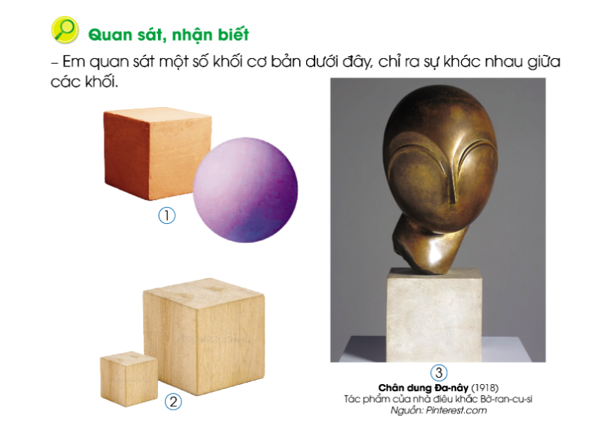  - GV mời HS trả lời, chia sẻ; HS khác nhận xét, bổ sung.  - GV bổ sung và tổng hợp cho HS:  + Tượng Chân dung Đa-nây (Danaide) của nhà điêu khắc Bờ-ran-cu-si (Constantin Brancusi, 1876 – 1957) có chất liệu bằng đồng. Bức tượng được hoàn thiện năm 1918 và hiện được trưng bày tại Bảo tàng Nghệ thuật hiện đại New York, Mỹ. Đây là bức chân dung được sáng tác cách điệu từ chân dung của cô gái tên là Margit Pogany một sinh viên nghệ thuật người Hungary mà Brancusi gặp ở Paris năm 1910. Sự đơn giản được thể hiện tại các chi tiết trên khuôn mặt đã tạo nên vẻ đẹp tinh tế cho tác phẩm.  + Brancusi là nhà điêu khắc có ảnh hưởng nhất của thế kỉ XX. Các tác phẩm điêu khắc của ông mang tính trừu tượng đến mức chưa từng có trong nghệ thuật hiện đại và mở đường cho các tác phẩm điêu khắc và các phong trào siêu thực tối giản của những năm 1960.  * Sử dụng hình ảnh rô-bốt (tr.44 SGK)  - GV yêu cầu HS quan sát, trao đổi và cho biết:  + Tên những bộ phận của hình ảnh rô-bốt.  + Những bộ phận nào trên hình ảnh rô-bốt giống với khối cơ bản?  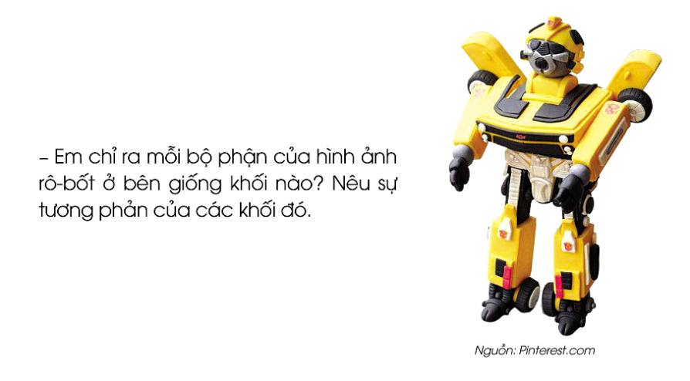  - GV mời HS trả lời, chia sẻ; HS khác nhận xét, bổ sung.  - GV tóm tắt câu trả lời, chia sẻ của HS; kết hợp giới thiệu một số công việc rô-bốt có thể hỗ trợ con người trong đời sống.Ví dụ: làm việc nhà, làm y tá chăm sóc bệnh nhân, làm giáo viên, vận động viên, người bán hàng, hướng dẫn viên khách sạn,…  - GV có thể giới thiệu thêm một số sản phẩm, tác phảm mĩ thuật (hình ảnh hoặc nguyên mẫu) và hình ảnh sản phẩm rô-bốt (sản phẩm công nghệ hoặc sản phẩm tạo hình từ đất nặn hay vật liệu sẵn có,…) thể hiện rõ khối tương phản, giúp HS dễ nhận biết và có thể hình thành ý tưởng ban đầu cho thực hành sáng tạo sản phẩm theo ý thích.  - GV tổng hợp kiến thức.  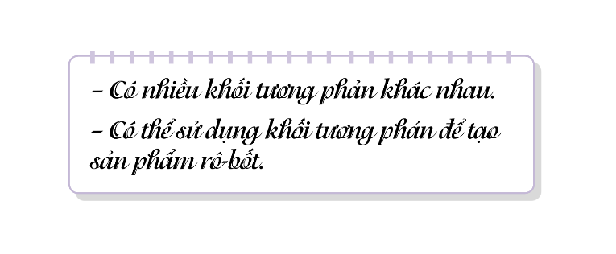  HOẠT ĐỘNG THỰC HÀNH, SÁNG TẠO (tr.44, 45 SGK)  Hoạt động 1: Hướng dẫn cách thực hành (tr.44, 45 SGK)  Nhiệm vụ 1: Tạo hình rô-bốt từ vật liệu tái chế dạng khối (tr.44 SGK)  a. Mục tiêu: HS nắm được cách tạo hình rô-bốt từ vật liệu tái chế dạng khối như: vỏ hộp giấy, lõi giấy vệ sinh,…)  b. Cách thức thực hiện  - GV yêu cầu HS quan sát, trao đổi và nêu các bước tạo hình rô-bốt, nêu các khối và vật liệu sử dụng để tạo nên rô-bốt.  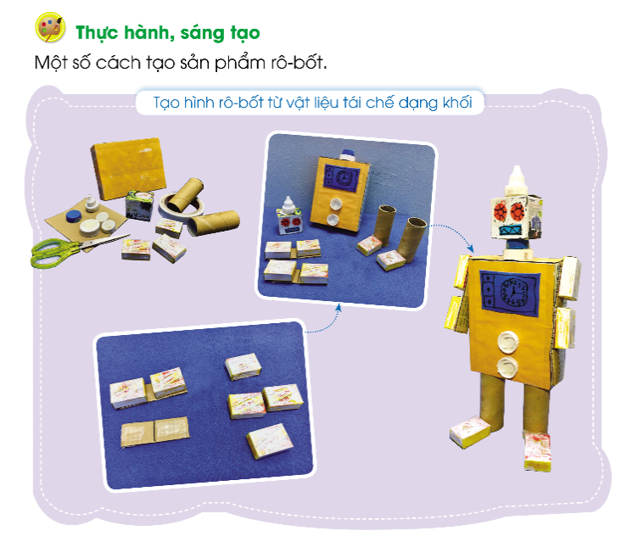  - GV cho HS khác nhận xét.  - GV tổng hợp kiến thức.  - GV có thể thị phạm trực tiếp thao tác tạo hình một vài chi tiết như: đầu, cánh, tay, chân,… kết hợp tương tác với HS (vấn đạp, gợi mở, thực hành,…) và hướng dẫn HS theo các bước:  + Bước 1: Chọn vật liệu phù hợp để tạo hình rô-bốt. Nên chọn vật liệu tái chế có dạng khối cơ bản như vỏ hộp giấy hình lập phương, chữ nhật (vỏ hộp bánh đậu xanh, vỏ hộp giấy đựng thuốc), lõi giấy vệ sinh, nắp chai nhựa (khối hình trụ), quả bóng nhựa loại nhỏ, quả bóng bàn (khối cầu),…  + Bước 2: Chọn vật liệu có khối phù hợp với từng bộ phận của rô-bốt (chọn theo ý thích).  + Bước 3: Tạo hình và trang trí các bộ phận của rô-bốt và một số chi tiết cần thiết (phần thân, phần đầu, tay, chân,…).  Lưu ý:  GV hướng dẫn HS khi thực hành:  - Chọn vỏ hộp giấy hình vuông, chữ nhật hoặc lõi giấy vệ sinh, quả bóng nhựa làm bộ phận chính như phần thân và nên chọn vỏ hộp giấy,… có kích cỡ to hơn các vật liệu tạo các bộ phận khác.  - Tạo các chi tiết trang trí không quá to hoặc quá nhỏ so với các bộ phận chính của rô-bốt; sử dụng bút màu để vẽ một số chi tiết nhỏ hoặc hình trang trí.  - GV có thể giới thiệu thêm một số sản phẩm rô-bốt được sáng tạo từ vật liệu sẵn có dạng khối, như: vỏ hộp giấy, lõi giấy vệ sinh, hộp/lon sữa,…  Nhiệm vụ 2: Tạo hình rô bốt bằng đất nặn (tr.45 SGK)  a. Mục tiêu: HS nắm được cách tạo hình rô-bốt bằng đất nặn.  b. Cách thức thực hiện  - GV yêu cầu HS quan sát, trao đổi, nêu các bước tạo rô-bốt, các khối chính, khối phụ và màu sắc các khối được sử dụng trên sản phẩm rô-bốt.  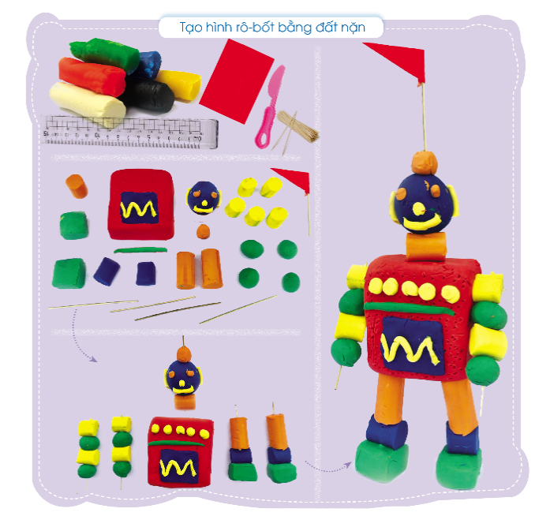  - GV cho HS khác nhận xét.  - GV tổng hợp kiến thức: “Có ba bước tạo sản phẩm rô-bốt từ đất nặn. Các bộ phạn của rô-bốt được tạo bởi các khối cơ bản như: khối hình chữ nhật (phần thân), khối trụ, khối cầu (phần tay, chận, phần đầu,…) với màu sắc đa dạng, vui mắt”.  - GV hướng dẫn HS tạo rô-bốt bằng đất nặn; có thể trình chiếu minh họa các bước hoặc thi phạm trực tiếp một số thao tác tạo các bộ phạn và chi tiết trang trí; kết hợp gợi mở, nêu câu hỏi hoặc mời HS cùng thực hiện theo các bước:  + Chuẩn bị: đất nặn các màu, dao cắt đất nặn, tăm tre, giấy màu, thước kẻ.  + Bước 1: Chọn màu đất theo ý thích.  + Bước 2: Tạo các khối cơ bản.  + Bước 3: Ghép nối các khối tạo bộ phận chính (thần, đầu, tay, chân), bộ phận phụ (các chi tiết trang trí).  Lưu ý: Các chi tiết trang trí cần cân đối với các bộ phận chính của rô-bốt. Trên mỗi bộ phận, nêu có nhiều chi tiết cạnh nhau, nên tạo các chi tiết đó khác nhau về hình dạng của khối để thể hiện rõ sự tương phản. Ví dụ: lựa chọn đất nặn màu vàng làm hình khối lập phương, đất nặn màu xanh làm hình khối cầu ở phần cánh tay của rô-bốt.  - GV có thể giới thiệu thêm một số sản phẩm rô-bốt được sáng tạo từ đất nặn hoặc kết hợp đất nặn với vật liệu khác để HS có thêm ý tưởng thực hành sáng tạo.  - GV gợi mở HS tìm hiểu cách tạo sản phẩm rô-bốt qua mục “Một số sản phẩm tham khảo” (tr.45 SGK) để có thêm ý tưởng thực hành sáng tạo.  Hoạt động 2: Thực hành, sáng tạo sản phẩm  a. Mục tiêu: HS tạo được sản phẩm rô-bốt theo ý thích bằng đất nặn hoặc vật liệu dạng khối và tập trao đổi, chia sẻ trong thực hành tạo sản phẩm.  b. Cách thức thực hiện  - GV bố trí HS ngồi theo nhóm (có thể tạo sản phẩm cá nhân hoặc nhóm) và giao nhiệm vụ:  + Tạo hình rô-bốt theo ý thích.  + Trao đổi, chia sẻ với bạn về ý tưởng thực hành của mình; tìm hiểu ý tưởng và quan sát bạn thực hành, có thể học hỏi, tham khảo từ bạn,…  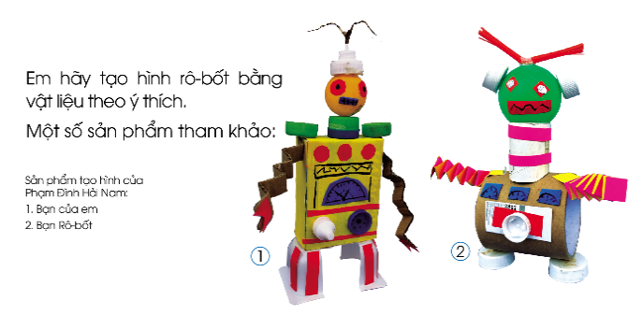  - GV gợi mở HS có thể chọn cách thực hành với đất nặn hoặc vật liệu dạng khối.  - GV nhắc HS tạo khối chính, khối phụ và hình trang trí với kích thước phù hợp, không quá to hoặc quá nhỏ sẽ khó chọn vật liệu, khó bao quát toàn bộ hoặc khó làm.  - GV có thể gợi mở HS kết hợp nhiều vật liệu trên cùng một sản phẩm.  HOẠT ĐỘNG CẢM NHẬN, CHIA SẺ (tr.46 SGK)  a. Mục tiêu: HS trưng bày, giới thiệu sản phẩm; chia sẻ cảm nhận về sản phẩm của mình, của bạn.  b. Cách thức thực hiện  - GV hướng dẫn HS trưng bày sản phẩm và quan sát.  - GV sử dụng một số gợi ý trong SGK, kết hợp sản phẩm của HS để yêu cầu HS giới thiệu, chia sẻ cảm nhận.  - GV tóm tắt chia sẻ của HS, nhận xét, đánh giá.  - GV gợi mở HS chia sẻ:  + Ý tưởng sử dụng rô-bốt vào đời sống. Gợi ý: có thể làm được việc gì, có tác dụng như thế nào trong cuộc sống, có thể giúp con người công việc gì,…  + Cách thực hành tạo sản phẩm hoặc mong muốn trong tương lai rô-bốt hỗ trợ con người những gì để đời sống, xã hội tốt đẹp hơn.  HOẠT ĐỘNG VẬN DỤNG  a. Mục tiêu: HS biết được có thể tạo hình rô-bốt đang làm các nhiệm vụ khác nhau bằng hình thức vẽ, cắt, xé, dán,…  b. Cách thức thực hiện  - GV hướng dẫn HS quan sát, trao đổi và gợi mở HS nhận ra: cách tạo sản phẩm, nhiệm vụ của rô-bốt,…  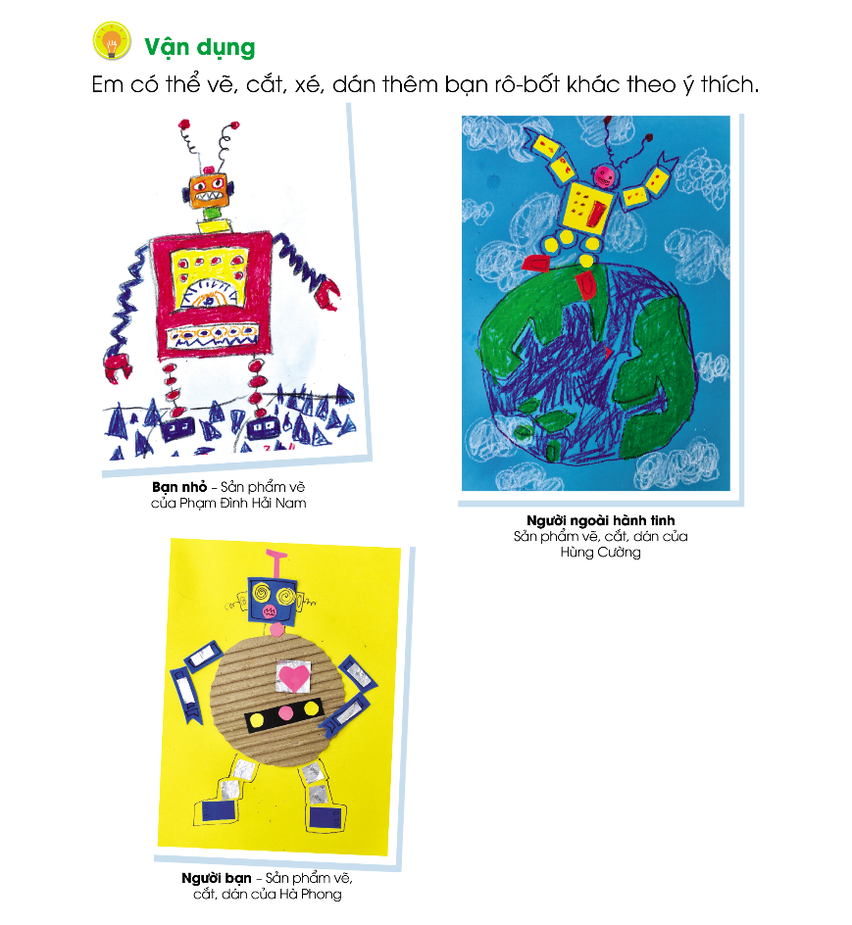  - GV tóm tắt chia sẻ của HS và gợi nhắc các em có thể tạo thêm sản phẩm rô-bốt theo ý thích bằng cách vẽ, cắt, xé, dán,…  - GV gợi ý HS có thể tạo bức tranh rô-bốt đang làm một số công việc giúp đỡ con người.  - GV tham khảo gợi ý thực hiện nội dung “Đối với hoạt động Vận dụng”, tr.24 SGV sao cho phù hợp với thực tiễn dạy học.  → GV tổng kết bài học.  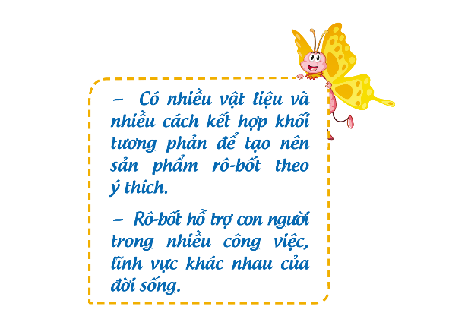  *Củng cố, dặn dò và đánh giá  - GV y/c HS nhắc lại kiến thức vừa học  - GV hướng dẫn HS chuẩn bị tranh cho tiết học sau.  - GV nhận xét quá trình học tập của HS, đánh giá kết quả đạt được và nhấn mạnh trọng tâm bài. | - HS lắng nghe và thực hiện nhiệm vụ.  - HS lắng nghe và ghi bài.  - HS quan sát và thảo luận nhóm.  - HS nhận xét.  - HS lắng nghe và tiếp thu.  - HS tiếp nhận kiến thức.  - HS quan sát và trao đổi với bạn.  - HS trả lời; HS khác nhận xét.  - HS lắng nghe và tiếp thu.  - HS quan sát và trao đổi với bạn.  - HS trả lời, HS khác nhận xét.  - HS lắng nghe và tiếp thu.  - HS lắng nghe.  - HS chăm chú lắng nghe.  - HS quan sát và thảo luận nhóm.  - HS trả lời, HS khác nhận xét.  - HS lắng nghe.  - HS lắng nghe.  - HS quan sát, trao đổi và nêu quan điểm.  - HS nhận xét.  - HS lắng nghe.  - HS lắng nghe và thực hiện nhiệm vụ.  - HS lắng nghe.  - HS tạo hình rô-bốt theo ý thích.  - HS lắng nghe, lưu ý.  - HS lắng nghe và tiếp thu.  - HS chia sẻ sản phẩm.  - HS lắng nghe.  - HS quan sát, trao đổi.  - HS lắng nghe, tạo thêm một số sản phẩm giúp đỡ con người.  - HS chăm chú lắng nghe.  - HS lắng nghe, ghi nhớ và thực hiện.

TUẦN 22
MÔN TIẾNG VIỆT
Tiết 154 CHỦ ĐIỂM: ĐỒNG QUÊ YÊU DẤU
Góc sáng tạo: THƯ GỬI NGƯỜI THÂN (T3)
Thời gian thực hiện: ngày 2 tháng 2 năm 2024

I. YÊU CẦU CẦN ĐẠT:
1. Năng lực đặc thù:
- Viết được bức thư cho người thân theo 1 trong 2 đề; chữ viết rõ ràng, đúng chính tả, ngữ pháp. Biết viết phong bì thư
- Phát triển năng lực văn học: Bộc lộ được cảm xúc của bản thân khi kể; thể hiện được tình cảm và thái độ lịch sự (lễ phép với ông, bà, cô, chú, bác,..); sử dụng từ xung hô, lời chào, lời chúc,... phù hợp.
2. Năng lực chung.
- Năng lực tự chủ, tự học: lắng nghe, luyện tập viết đúng, đẹp và hoàn thành.
- Năng lực giải quyết vấn đề và sáng tạo: tham gia trò chơi, vận dụng.
- Năng lực giao tiếp và hợp tác: thông qua việc viết thư cho đối tượng giao tiếp cụ thể, góp phần phát triển năng lực tự chủ khi tập gửi thư
3. Phẩm chất.
- Phẩm chất chăm chỉ: Chăm chỉ luyện viết, rèn tính cẩn thận, óc thẩm mỹ khi viết chữ.
- Bồi dưỡng tình cảm gia đình thông qua việc viết thư, đồng thời củng cố ý thức và niềm tin về xây dựng nông thôn mới; bồi dưỡng tình cảm yêu quê hương, yêu thiên nhiên.
- Phẩm chất trách nhiệm: Giữ trật tự, học tập nghiêm túc.
II. ĐỒ DÙNG DẠY HỌC.
- Kế hoạch bài dạy, bài giảng Power point.
- SGK và các thiết bị, học liệu phụ vụ cho tiết dạy.

III. HOẠT ĐỘNG DẠY HỌC.
TG | Hoạt động của giáo viên | Hoạt động của học sinh
5p | 1. Khởi động:  - Mục tiêu: + Tạo không khí vui vẻ, khấn khởi trước giờ học.  + Kiểm tra kiến thức đã học của học sinh ở bài trước.  - Cách tiến hành:
 | - GV tổ chức nghe hát : ba ngọn nến lung linh để khởi động bài học.  - GV cùng trao đổi về nội dung bài hát  - GV nhận xét, tuyên dương.  - GV dẫn dắt vào bài mới | - HS lắng nghe bài hát.  - HS lắng nghe.
10p | 2. Khám phá.  - Mục tiêu:  - Viết được bức thư cho người thân theo 1 trong 2 đề; chữ viết rõ ràng, đúng chính tả, ngữ pháp. Biết viết phong bì thư  - Phát triển năng lực văn học: Bộc lộ được cảm xúc của bản thân khi kể; thể hiện được tình cảm và thái độ lịch sử  - Cách tiến hành:
 | Hoạt động 1: TRẢ BÀI VIẾT 2: Viết thư thăm bạn  - GV trả Bài viết 2 (Bài 12): Viết thư thăm bạn (trả lời bức thư của bạn).  Biểu dương những câu văn, đoạn văn hay. Nêu những điều HS cần rút kinh nghiệm.  - GV nhận xét, bổ sung. | - GV nghe HS nhận xét, sửa sai  - Các nhóm khác nhận xét, trao đổi thêm
15p | 3. Luyện tập.  - Mục tiêu:  + Viết được thư gửi cho người thân. Đoạn văn mắc ít lỗi chính tả, ngữ pháp.  + Biết sử dụng dấu câu phù hợp.  - Cách tiến hành:
 | 3.1. 1. Giới thiệu bài- GV mời HS viết vào vở ôli.  - GV theo dõi, giúp đỡ các em viết bài.  3.2. Chuẩn bị.  − GV mời 1 HS đọc trước lớp YC của BT 1.  – GV cho HS chọn đề 1 hoặc đề 2.  − GV đặt câu hỏi gợi ý:  + Em sẽ viết thư gửi ai?  + Dòng đầu thư, em sẽ viết thế nào?  + Em dùng cặp từ xưng hô nào để thể hiện sự kính trọng?  + Trong phần nội dung, em sẽ hỏi thăm ông điều gì, kể cho ông nghe điều gì?  + Phần cuối thư, em chúc ông điều gì, hứa hẹn điều gì?  + Kết thúc lá thư, em viết gì?  - GV nhận xét, tuyên dương.  3.3: Viết thư (BT 1, BT 2)  -HS viết thư vào giấy đã chuẩn bị. HS minh hoạ nội dung bức thư: vẽ tranh minh hoạ, hoặc gắn tranh ảnh chuẩn bị sẵn.  − GV đến từng bàn giúp đỡ HS yếu, kém; khuyến khích HS khá, giỏi viêt, sáng tạo; phát hiện những bức thư hay.  - GV mời một vài em đọc thư trước lớp.  Cả lớp và GV nhận xét, khen ngợi những HS viết thư hay, diễn đạt lưu loát; dùng từ xưng hô phù hợp, tình cảm; minh hoạ đẹp, phù hợp nội dung bức thư.  - GV đọc, chữa 5 – 7 bức thư (lỗi chính tả, từ, câu,...). HS tự chữa lỗi trong bức thư của mình.  - GV thu một số bài chấm và nhận xét chung cả lớp.  3.4: Viết phong bì thư (BT 3)  HS thực hành viết các thông tin cần thiết lên phong bì đã chuẩn bị; dán tem thư.  - Một số HS giới thiệu phong bì thư của mình. HS và GV nhận xét. GV hướng dẫn HS sửa / bổ sung thông tin trên phong bì | - HS viết bài vào vở ôli.  - 1-3 HS đọc bài viết của mình trước lớp- các HS khác nhận xét  +Em sẽ viết thư gửi ông nội em gửi nội em.  +Em viết nơi viết thư; ngày, tháng, năm viết thư, VD: Nghệ An, ngày… tháng… năm 2022).  +Em sẽ viết: Ông kínhyêu của cháu! / Nội yêu quý của con!/...  + Em sẽ hỏi thăm sức khoẻ của ông, kể cho ông nghe về cảm xúc của em sau một chuyến về thăm quê (một kì nghỉ ở nông thôn) / kể về những thay đổi tốt đẹp gần đây ở địa phương em.  Em sẽ chúc ông luôn mạnh khoẻ. Em hứa sẽ đi thăm ông vào kì nghỉ hè tới.  + Em viết lời chào ông, kí tên và viết tên của em.  - HS viết vào giấy  -GV giúp đỡ  - 2- 3 Hs đọc bài viết trước lớp.  - HS trang trí thêm trên phong bì thư, như vẽ hoa, ngôi sao,... vào những vị trí phù hợp.
5p | 4. Vận dụng.  - Mục tiêu:  + Củng cố những kiến thức đã học trong tiết học để học sinh khắc sâu nội dung.  + Vận dụng kiến thức đã học vào thực tiễn.  + Tạo không khí vui vẻ, hào hứng, lưu luyến sau khi học sinh bài học.  + Phát triển năng lực ngôn ngữ.  - Cách tiến hành:
 | - GV mở cho HS chơi trò chơi: Gấp thư  +GV cho HS tham gia trò chơi để nhận biết cách gấp thư, bỏ thư vào phong bì, dán phong bì để chuẩn bị gửi thư.  + Nêu cảm nhận của em khi gấp phong bì thư  - Nhận xét, tuyên dương  - Nhận xét tiết học, dặt dò bài về nhà. | - HS lắng nghe bài hát.  - Cùng trao đổi với GV về cảm nhận của mình về cách gấp phong bì thư.  - Lắng nghe, rút kinh nghiệm.
IV. ĐIỀU CHỈNH SAU BÀI DẠY
.................................................................................................................................................................
.................................................................................................................................................................

TUẦN 22
MÔN TỰ NHIÊN VÀ XÃ HỘI
TIẾT 44
ÔN TẬP CHỦ ĐỀ THỰC VẬT VÀ ĐỘNG VẬT
Thời gian thực hiện: ngày 2 tháng 2 năm 2024

I. YÊU CẦU CẦN ĐẠT:
1. Năng lực đặc thù: Sau khi học, học sinh sẽ:
- Ôn tập chủ đề Thực vật và động vật làm ra đồ dùng và những việc khác.
- Lựa chọn và đề xuất cách sử dụng thực vật, động vật hợp lí. Chia sẻ và vận động những người xung quanh để cùng thực hiện.
2. Năng lực chung.
- Năng lực tự chủ, tự học: Có biểu hiện chú ý học tập, tự giác tìm hiểu bài để hoàn thành tốt nội dung tiết học.
- Năng lực giải quyết vấn đề và sáng tạo: Có biểu hiện tích cực, sáng tạo trong các hoạt động học tập, trò chơi, vận dụng.
- Năng lực giao tiếp và hợp tác: Có biểu hiện tích cực, sôi nổi và nhiệt tình trong hoạt động nhóm. Có khả năng trình bày, thuyết trình… trong các hoạt động học tập.
3. Phẩm chất.
- Phẩm chất yêu nước, yêu thiên nhiên, các loài động vật, thực vật, biết giữ gìn và bảo vệ môi trường sống
- Phẩm chất chăm chỉ: Có tinh thần chăm chỉ học tập, luôn tự giác tìm hiểu bài.
- Phẩm chất trách nhiệm: Giữ trật tự, biết lắng nghe, học tập nghiêm túc.
II.ĐỒ DÙNG DẠY HỌC
- Kế hoạch bài dạy, bài giảng Power point.
- SGK và các thiết bị, học liệu phụ vụ cho tiết dạy.

III. HOẠT ĐỘNG DẠY HỌC CHỦ YẾU CHỦ YẾU
TG | Hoạt động của giáo viên | Hoạt động của học sinh
5P | 1. Khởi động:  - Mục tiêu:  + Tạo không khí vui vẻ, khấn khởi trước giờ học.  + Kiểm tra kiến thức đã học của học sinh ở bài trước.  - Cách tiến hành:
 | - GV tổ chức cho HS chơi trò chơi “Xì điện” để khởi động bài học.  + GV nêu luật chơi: lớp được chia thành 2 nhóm, 1 bạn nhóm 1 nêu tên một loài thực vật ( động vật) và nêu loài đó dùng để làm gì và có quyền chỉ 1 bạn bất kì ở nhóm 2 nêu cứ như vậy trò chơi tiếp tục, bạn nào không nêu được ngay tên hoặc nêu lại tên đã nêu là nhóm đó thua cuộc?  - GV nhận xét, tuyên dương.  - GV dẫn dắt vào bài mới | - HS lắng nghe .  - HS chơi.
13P | 2. Khám phá:  -Mục tiêu:  + Thông qua quan sát tranh, ảnh nhận xét về một số cách sử dụng thực vật, động vật làm ra đồ dùng và những việc khác. Đề xuất cách sử dụng thực vật, động vật hợp lí.  -Cách tiến hành:
 | Hoạt động 1. Ôn tập chủ đề Thực vật và động vật (làm việc chung cả lớp)  - GV mời HS đọc yêu cầu đề bài.  - GV chia sẻ các hình 1- 3 và nêu câu hỏi. Sau đó mời học sinh quan sát và trình bày kết quả.  + Nhận xét việc sử dụng thực vật và động vật của con người trong mỗi hình sau. Cách sử dụng đó đã hợp lí chưa? Vì sao?  + Hãy đề xuất cách sử dụng thực vật và động vật hợp lí.  - GV hướng dẫn HS nhận xét về cách sử dụng thực vật, động vật trong gia đình và ở địa phương em theo gợi ý như bảng trong SGK – 78.  - GV mời các HS khác nhận xét.  - GV nhận xét chung, tuyên dương.  - GV cho HS xem clip về Trung tâm cứu hộ gấu và mở rộng thêm:  + Trung tâm Cứu hộ gấu Việt Nam nằm ở vườn Quốc gia Tam Đảo tỉnh Vĩnh Phúc. Trung tâm đang chăm sóc cho nhiều con gấu từng bị nuôi nhốt lấy mật. | - 1 Học sinh đọc yêu cầu bài  - Cả lớp quan sát tranh và trả lời câu hỏi:  + Hình 1: lãng phí giấy khi đi về sinh – chưa hợp lí.  + Hình 2: trồng, chăm sóc cây tam thất, một dược liệu quý – hợp lí.  + Hình 3: nuôi nhốt gấu để lấy mật gây tổn thương cho loài gấu – chưa hợp lí.  - HS làm ( nêu được từ 2 – 3 cách sử dụng thực vật và động vật khác nhau)  - HS trình bày.  - HS nhận xét ý kiến của bạn.  - Lắng nghe rút kinh nghiệm.  - HS xem clip.
10P | 3. Luyện tập:  - Mục tiêu:  + Chia sẻ với mọi người việc em đã làm để sử dụng thực vật, động vật hợp lí và vận động mọi người xung quanh để cùng thực hiện.  - Cách tiến hành:
 | Hoạt động 2. Nói về những việc làm để sử dụng hợp lí thực vật, động vật và vận động mọi người xung quanh để cùng thực hiện.  (Làm việc nhóm 4)  - GV mời HS đọc yêu cầu đề bài.  - GV mời học sinh thảo luận nhóm 4  - Mời các nhóm trình bày.  - GV mời các nhóm khác nhận xét.  - GV cho HS vẽ tranh, viết khẩu hiệu về cách sử dụng hợp lí thực vật và động vật.  - GV tổ chức cho HS trưng bày và nhận xét, đánh giá.  - GV nhận xét chung, tuyên dương  - GV mời HS đọc thông điện chú ong đưa ra. | - 1 HS đọc yêu cầu bài.  - Học sinh chia nhóm 4, đọc yêu cầu bài và tiến hành thảo luận.  - Đại diện các nhóm trình bày  - Các nhóm nhận xét, bổ sung.  - HS vẽ tranh, viết khẩu hiệu  - HS trưng bày tranh, khẩu hiệu và nhận xét, đánh giá cho nhau.  - Lắng nghe, rút kinh nghiệm.  - 2 – 3 HS đọc: Thực vật và động vật mang lại nhiều lợi ích cho con người. Hãy sử dụng hợp lí, tiết kiệm các sản phẩm được làm từ chúng các bạn nhé!
7P | 4. Vận dụng.  - Mục tiêu:  + Củng cố những kiến thức đã học trong tiết học để học sinh khắc sâu nội dung.  + Vận dụng kiến thức đã học vào thực tiễn.  + Tạo không khí vui vẻ, hào hứng, lưu luyến sau khi học sinh bài học.  - Cách tiến hành:
 | - GV cho 2 nhóm, mỗi nhóm 4 em thi tiếp sức nối ô chữ cách sử dụng thực vật, động vật hợp lí ( không hợp lí) sao cho phù hợp.  - GV cùng HS làm trọng tài  - GV nhận xét, tổng kết trò chơi, tuyên dương  - GV dặn HS vận dụng những điều đã học sử dụng hợp lí thực vật, động vật và vận động mọi người xung quanh để cùng thực hiện. | - HS nghe.  - 2 nhóm thi.  - Hs lắng nghe.
IV. ĐIỀU CHỈNH SAU BÀI DẠY:
............................................................................................................................
............................................................................................................................
............................................................................................................................
TUẦN 22
MÔN HOẠT ĐỘNG TRẢI NGHIỆM
Tiết 66
CHỦ ĐỀ: EM YÊU QUÊ HƯƠNG
Sinh hoạt cuối tuần: BẢO VỆ CẢNH ĐẸP QUÊ HƯƠNG
GDĐP: Chủ đề 4: Vẻ đẹp của Tháp Nhạn
RLĐV: BIẾT MỘT SỐ BIỂN BÁO GIAO THÔNG DÀNH CHO NGƯỜI ĐI BỘ
Thời gian thực hiện: ngày 2 tháng 2 năm 2024
I. YÊU CẦU CẦN ĐẠT:
1. Năng lực đặc thù:
- Biết cách nhắc nhở những người xung quanh cùng bảo vệ cảnh quan thiên nhiên.
2. Năng lực chung.
- Năng lực tự chủ, tự học: Bản thân tự tin chia sẻ cách xử lý tình huống của mình trước tập thể.
- Năng lực giải quyết vấn đề và sáng tạo: Biết lựa chọn cách giải quyết, xử lý tình huống hợp lý.
- Năng lực giao tiếp và hợp tác: Biết chia sẻ, tuyên truyền kêu gọi mọi người cùng chung tay bảo vệ cảnh đẹp quê hương.
3. Phẩm chất.
- Phẩm chất nhân ái: chia sẻ hiểu biết bảo về cảnh quan môi trường với nhau.
- Phẩm chất chăm chỉ: Chịu khó, tích cực trao đổi hoạt động nhóm.
- Phẩm chất trách nhiệm: làm việc tập trung, nghiêm túc, có trách nhiệm trước tập thể lớp.
II. ĐỒ DÙNG DẠY HỌC
- Kế hoạch bài dạy, bài giảng Power point.
- SGK và các thiết bị, học liệu phụ vụ cho tiết dạy.

III. HOẠT ĐỘNG DẠY HỌC
TG | Hoạt động của giáo viên |  | Hoạt động của học sinh
2P | 1. Khởi động:  - Mục tiêu:  + Tạo không khí vui vẻ, khấn khởi trước giờ học.  + Nhận biết được những hành động nên làm và không nên làm để bảo vệ cảnh quan thiên nhiên.  - Cách tiến hành:
 | - GV mở bài hát “Trái đất này là của cúng mình” để khởi động bài học.  + GV và HS hát và khởi động nhịp điệu theo bài hát.  + Trao đổi về nội dung bài hát.  - GV Nhận xét, tuyên dương.  - GV dẫn dắt vào bài mới. |  | - HS lắng nghe.  - HS thực hiện  - HS trả lời về nội dung bài hát.  - HS lắng nghe.
10P | 2. Sinh hoạt cuối tuần:  - Mục tiêu: Đánh giá kết quả hoạt động trong tuần, đề ra kế hoạch hoạt động tuần tới..  - Cách tiến hành:
 | * Hoạt động 1: Đánh giá kết quả cuối tuần. (Làm việc nhóm 2)  - GV yêu cầu lớp Trưởng (hoặc lớp phó học tập) đánh giá kết quả hoạt động cuối tuần. Yêu cầu các nhóm thảo luận, nhận xét, bổ sung các nội dung trong tuần.  + Kết quả sinh hoạt nền nếp.  + Kết quả học tập.  + Kết quả hoạt động các phong trào.  - GV mời các nhóm nhận xét, bổ sung.  - GV nhận xét chung, tuyên dương. (Có thể khen, thưởng,...tuỳ vào kết quả trong tuần)  * Hoạt động 2: Kế hoạch tuần tới. (Làm việc nhóm 4)  - GV yêu cầu lớp Trưởng (hoặc lớp phó học tập) triển khai kế hoạch hoạt động tuần tới. Yêu cầu các nhóm thảo luận, nhận xét, bổ sung các nội dung trong kế hoạch.  + Thực hiện nền nếp trong tuần.  + Thi đua học tập tốt.  + Thực hiện các hoạt động các phong trào.  - GV mời các nhóm nhận xét, bổ sung.  - GV nhận xét chung, thống nhất, và biểu quyết hành động. |  | - Lớp Trưởng (hoặc lớp phó học tập) đánh giá kết quả hoạt động cuối tuần.  - HS thảo luận nhóm 2: nhận xét, bổ sung các nội dung trong tuần.  - Một số nhóm nhận xét, bổ sung.  - Lắng nghe rút kinh nghiệm.  - 1 HS nêu lại nội dung.  - Lớp Trưởng (hoặc lớp phó học tập) triển khai kế hoạt động tuần tới.  - HS thảo luận nhóm 4: Xem xét các nội dung trong tuần tới, bổ sung nếu cần.  - Một số nhóm nhận xét, bổ sung.  - Cả lớp biểu quyết hành động bằng giơ tay.
10P | 3. Sinh hoạt chủ đề.  - Mục tiêu: Học sinh biết cách nhắc nhở những người xung quanh cùng bảo vệ cảnh quan thiên nhiên.  - Cách tiến hành:
 | Hoạt động 1. Tình huống.  - GV hướng dẫn HS quan sát tranh và nêu tình huống:  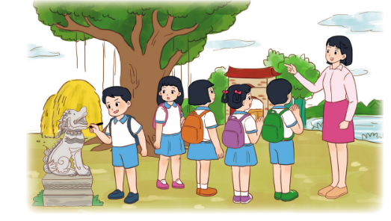  + Tình huống được đưa ra là: Cô giáo đang đưa cả lớp 3A đi tham quan 1 cảnh đẹp quê hương. Cô giáo giới thiệu cho cả lớp về cảnh đẹp nới đây và cac thông tin liên quan đến cảnh đẹp. Trong khi các bạn đang chăm chú lắng nghe thì bạn Thủy nhìn thấy Lâm lấy bút vẽ bậy lên bức tượng cạnh đó, không quan tâm đến những gì cô chia sẻ. Nếu là Thủy em sẽ làm gì?  - GV chia lớp thành nhóm 6 và tiến hành thảo luận nhóm xử lý tình huống.  - GV gợi ý: Các nhóm sẽ thể hiện cách xử lý của nhóm mình qua hình thức đóng vai.  - Các nhóm tiến hành thảo luận, lên kịch bản và phân công đóng vai.  - GV Theo dõi giúp đỡ các tổ làm việc.  - GV tổ chức cho các nhóm thực hành đóng vai xử lý tình huống ngay trên lớp.  - Các nhóm khác nhận xét và đóng góp ý kiến cho nhóm bạn.  - Sau tình huống này các em rút ra được bài học gì?  - GV nhận xét chung, tuyên dương. |  | - HS quan sát.  - HS lắng nghe.  - HS chia nhóm thảo luận.  - Dự kiến cách xử lý:  + TH1: Thưa cô giáo để cô giáo nhắc nhở bạn.  + TH2: Nhẹ nhàng nói cho bạn hiểu vẽ bậy lên tượng là hành vi làm xấu đi cảnh đẹp nơi đây. Khuyên bạn dừng lại và lắng nghe cô.  + TH3: Đề xuất với cô cho bạn Lâm làm hướng dẫn viên nhí để bạn tập trung vào buổi tham quan. Sau buổi tham qua sẽ góp ý bạn lần sau không nên vẽ bậy lên tượng nơi công cộng.  - Các nhóm lên trình bày.  - HS: Phải luôn có ý thức và tuyên truyền cho mọi người xung quanh cùng nhau bảo vệ cảnh đẹp thiên nhiên ở mọi lúc,mọi nơi,
10p | 4 . RLĐV: NHẬN BIẾT MỘT SỐ BIỂN BÁO GIAO THÔNG ĐƯỜNG BỘ  MỤC TIÊU:  -Nhận biết được các biển báo giao thông đường bộ  - Vận dụng vào việc tham gia giao thông hằng ngày.  Cách thức thực hiện:  - GV cho học sinh xem một số biển báo hiệu đường bộ thường gặp khi tham gia giao thông. Nêu ý nghĩa của từng biển báo để học sinh nắm rõ.  - GV cho học sinh chia các loại biển báo thành các nhóm: biển báo cấm, biển báo lệnh và biển báo chỉ dẫn.  - GV nhận xét và chốt:  Khi tham gia giao thông đường bộ chúng ta phải tuân theo các biển báo để thực hiện đúng luât lệ giao thông để tham gia giao thông đường bộ 1 cách an toàn cho bản thân và xã hội.  GDĐP: Chủ đề 4: Vẻ đẹp của Tháp Nhạn  Tìm hiểu và kể cho các bạn nghe câu chuyện về sự tích Tháp Nhạn. |  | - HS quan sát.  - HS phân loại:  - HS lắng nghe.  HS thực hiện
3P | 5. Vận dụng.  - Mục tiêu:  + Củng cố những kiến thức đã học trong tiết học để học sinh khắc sâu nội dung.  + Vận dụng kiến thức đã học vào thực tiễn.  + Tạo không khí vui vẻ, hào hứng, lưu luyến sau khi học sinh bài học.  - Cách tiến hành:
 | - GV nêu nhiệm vụ và hướng dẫn học sinh về nhà tiếp tục tuyên truyền bảo vệ cảnh đẹp thiên nhiên. Quan sát về thực trạng môi trường tại nơi em sống để chuẩn bị cho bài học sau.  - Nhận xét sau tiết dạy, dặn dò về nhà. | - Học sinh tiếp nhận thông tin và yêu cầu để về nhà ứng dụng với các thành viên trong gia đình.  - HS lắng nghe, rút kinh nghiệm

IV. ĐIỀU CHỈNH SAU BÀI DẠY:
............................................................................................................................................................................................................................................................................................................................................................................................................................................................

